ЕВРАЗИЙСКИЙ СОВЕТ ПО СТАНДАРТИЗАЦИИ, МЕТРОЛОГИИ И СЕРТИФИКАЦИИ (ЕАСС)

EURO-ASIAN COUNCIL FOR STANDARDIZATION, METROLOGY AND CERTIFICATION (EASC)
 | МЕЖГОСУДАРСТВЕННЫЙ СТАНДАРТ | ГОСТ  —  202Х  (EN 458:2016)  (проект, RU,  окончательная редакция)

Система стандартов безопасности труда
СРЕДСТВА ИНДИВИДУАЛЬНОЙ ЗАЩИТЫ ОРГАНА СЛУХА
Рекомендации по выбору, использованию,
уходу и обслуживанию
Руководящий документ

(EN 458:2016, Hearing protectors – Recommendations for selection, use, care and maintenance – Guidance document, MOD)

Настоящий стандарт не подлежит применению до его утверждения

Минск
Евразийский совет по стандартизации, метрологии и сертификации
202_
Предисловие
Евразийский совет по стандартизации, метрологии и сертификации (ЕАСС) представляет собой региональное объединение национальных органов по стандартизации государств, входящих в Содружество Независимых Государств. В дальнейшем возможно вступление в ЕАСС национальных органов по стандартизации других государств.
Цели, основные принципы и общие правила проведения работ по межгосударственной стандартизации установлены ГОСТ 1.0 «Межгосударственная система стандартизации. Основные положения» и ГОСТ 1.2 «Межгосударственная система стандартизации. Стандарты межгосударственные, правила и рекомендации по межгосударственной стандартизации. Правила разработки, принятия, обновления и отмены»

Сведения о стандарте
1 ПОДГОТОВЛЕН Федеральным государственным бюджетным учреждением «Российский институт стандартизации» (ФГБУ «Институт стандартизации») на основе собственного перевода на русский язык немецкоязычной версии документа, указанного в пункте 4
2 ВНЕСЕН Федеральным агентством по техническому регулированию и метрологии
3 ПРИНЯТ Евразийским советом по стандартизации, метрологии и сертификации (протокол от № )
За принятие проголосовали:
Краткое наименование страны по МК  (ИСО 3166) 004–97 | Код страны по МК (ИСО 3166) 004–97 | Сокращенное наименование  национального органа  по стандартизации

4 Настоящий стандарт является модифицированным по отношению к европейскому стандарту EN 458:2016 «Средства защиты органа слуха – Рекомендации по выбору, использованию, уходу и обслуживанию – Руководящий документ» (EN 458:2016 «Hearing protectors – Recommendations for selection, use, care and maintenance – Guidance document», MOD) путем внесения технических отклонений, объяснение которых приведено во введении к настоящему стандарту.
Европейский стандарт разработан Техническим комитетом CEN/TC 159 «Средства защиты органа слуха», функции секретариата которого выполняет DIN.
Наименование настоящего стандарта изменено относительно наименования указанного международного стандарта в целях приведения в соответствие с ГОСТ 1.5 (подраздел 3.6) и для увязки с наименованиями, принятыми в существующем комплексе межгосударственных стандартов.
Сведения о соответствии ссылочных межгосударственных стандартов европейским стандартам, использованным в качестве ссылочных в примененном европейском стандарте, приведены в приложении ДА
5 ВВЕДЕН ВПЕРВЫЕ
6 Некоторые элементы настоящего стандарта могут являться объектами патентных прав

Информация о введении в действие (прекращении действия) настоящего стандарта и изменений к нему на территории указанных выше государств публикуется в указателях национальных стандартов, издаваемых в этих государствах, а также в сети Интернет на сайтах соответствующих национальных органов по стандартизации.
В случае пересмотра, изменения или отмены настоящего стандарта соответствующая информация будет опубликована на официальном интернет-сайте Межгосударственного совета по стандартизации, метрологии и сертификации в каталоге «Межгосударственные стандарты»

Исключительное право официального опубликования настоящего стандарта на территории указанных выше государств принадлежит национальным (государственным) органам по стандартизации этих государств
Содержание
1 Область применения
2 Нормативные ссылки
3 Термины и определения
4 Обозначения и сокращения
5 Типы СИЗ органа слуха
5.1 Конструкции
5.1.1 Противошумные наушники
5.1.2 Противошумные наушники совмещенные с защитной каской
5.1.3 Противошумные вкладыши
5.2 Режим функционирования
5.2.1 Базовые режимы функционирования
5.2.2 Уровнезависимые СИЗ органа слуха
5.2.3 Средства индивидуальной защиты органа слуха с активным шумоподавлением
5.2.4 СИЗ органа слуха с внешним аудиовходом
6 Выбор
6.1 Принципы
6.2 Выбор в зависимости от поглощения шума
6.2.1 Указания по уровню защиты
6.2.2 Поглощение шума на практике (поглощение шума в реальных условиях эксплуатации)
6.2.3 Акустические методы выбора
6.2.4 Выбор комбинации противошумных вкладышей и противошумных наушников
6.3 Выбор в соответствии с условиями рабочей среды
6.3.1 Обзор факторов рабочей среды

6.3.2 Акустические факторы
6.4 Коммуникация
6.4.1 Базовая коммуникация, связанная с работой, особенно разборчивость речи
6.4.2 Эффект чрезмерной защиты
6.5 Совместимость с другими видами СИЗ
6.6 Выбор в соответствии с типами СИЗ органа слуха
6.6.1 Противошумные наушники – общая информация
6.6.2 Противошумные наушники, совмещенные с защитной каской
6.6.3 Противошумные вкладыши – общая информация
6.6.4 СИЗ органа слуха с дополнительными режимами работы
6.7 Медицинские нарушения
6.8 Эргономика и посадка
6.9 Соответствие релевантным требованиям по встроенной электронике
6.9.1 Взрывозащита
6.9.2 Электромагнитная совместимость
7 Использование
7.1 Общая информация
7.2 Доступность СИЗ органа слуха
7.3 Правильная посадка
7.3.1 Общая информация
7.3.2 Противошумные наушники
7.3.3 Противошумные вкладыши
7.3.4 Проверка посадки СИЗ органа слуха
7.4 Одновременное использование СИЗ органа слуха с другими СИЗ
7.4.1 Общая информация
7.4.2 Специальная одежда
7.4.3 Защитные очки открытого типа
7.4.4 Защитные очки закрытого типа
7.4.5 Защитные лицевые щитки
7.4.6 Капюшоны
7.4.7 Защитные каски
7.4.8 Средства индивидуальной защиты органов дыхания
7.5 Разборчивость речи и слышимость сигналов
7.6 Инструктаж и обучение
7.6.1 Общая информация
7.6.2 Информация
7.6.3 Специальные инструкции по использованию включая обучение
7.7 Продолжительность использования
7.8 Отдых
8 Уход и обслуживание
8.1 Общая информация
8.2 Гигиена и чистка
8.3 Проверка и замена комплектующих
8.4 Хранение
8.5 Утилизация
Приложение A (обязательное) Методы оценки поглощения шума пассивными СИЗ органа слуха
А.1 Общая информация
A.2 Метод расчета по октавным полосам
A.3 HML метод
А.4 Метод HML проверки
А.5 SNR метод
Приложение В (справочное) Метод оценки поглощения импульсного шума СИЗ органа слуха
В.1 Общая информация
В.2 Метод
Приложение С (справочное) Метод выбора восстанавливающих звук уровнезависимых СИЗ органа слуха с использованием данных HML
C.1 Общая информация
С.2 Метод 1: HML метод
С.3 Метод 2А: метод HML проверки – проверка с измерением
С.4 Метод 2В: метод HML проверки – метод прослушивания
Приложение D (справочное) Метод выбора СИЗ органа слуха с активным шумоподавлением
Приложение Е (справочное) Метод расчета для СИЗ органа слуха с аудиовходом
Е.1 Общая информация
Е.2 Метод
Приложение F (справочное) Улучшение защиты в условиях реальной эксплуатации и специальные инструкции по использованию
F.1 Улучшение защиты в условиях реальной эксплуатации
F.2 Специальные указания по оптимальному использованию
Приложение G (справочное) Дальнейшие рекомендации по методам проверки посадки противошумных вкладышей
G.1 Общая информация
G.2 Методы проверки посадки, подходящие для всех типов противошумных вкладышей
G.3 Специальный метод проверки посадки для противошумных вкладышей, изготовленных на заказ
Приложение Н (справочное) Типы шума
Приложение ДА (справочное) Сведения о соответствии ссылочных межгосударственных стандартов международным и европейским стандартам, использованным в качестве ссылочных в примененном европейском стандарте
Библиография
Введение
Настоящий стандарт подготовлен в качестве руководства для работодателей, руководителей и специалистов по охране труда. Кроме того, стандарт предоставляет информацию всем, кому необходимо использовать средства индивидуальной защиты органа слуха.
Средства индивидуальной защиты органа слуха – это средства индивидуальной защиты (СИЗ), предназначенные для снижения вредного воздействия звука и шума на слух.
В руководстве предоставляются указания по тому, как наилучшим образом выбрать, использовать и ухаживать за такими СИЗ. Также представлены инструменты для оценки уровня воздействия шума при использовании определенного СИЗ органа слуха⁾.
Национальные органы власти могут разрабатывать национальные документы по применению, основанные на данном стандарте.
СИЗ органа слуха обычно представлены двумя разновидностями: противошумные наушники и противошумные вкладыши. Оба вида бывают с дополнительными характеристиками и функциями. Все они имеют свои преимущества и недостатки с точки зрения поглощения шума, комфорта, простоты использования, возможности коммуникации и стоимости.
В программах по защите слуха определяются зоны воздействия опасного шума и оценивается индивидуальный уровень воздействия. Прежде чем рассматривать подходящее СИЗ органа слуха, приоритет должен быть отдан шумоподавлению источника и/или сокращению времени воздействия.
Если использование СИЗ органа слуха считается необходимым или рекомендуемым, подбор оптимального средства является комплексной задачей. Самое важное для средства индивидуальной защиты – обеспечить достаточное поглощение шума.
Часто бывает желательно сохранить способность слышать речь и предупреждающие сигналы. Чтобы достичь этого, СИЗ органа слуха не должно обеспечивать чрезмерной защиты. В частности, на это необходимо обращать внимание при среднем уровне шума.
СИЗ органа слуха поставляются вместе с данными по поглощению шума в различных форматах. Поглощение шума указывается в децибелах и берется из результатов лабораторных испытаний. Важно упомянуть, что эти показатели были достигнуты в контролируемых лабораторных условиях с привлечением обученных испытателей. В реальных рабочих условиях поглощение шума, которое может достичь пользователь, может быть ниже, чем полученное при лабораторных испытаниях.
Эксплуатационные характеристики СИЗ органа слуха зависят от естественной вариативности среди пользователей. Правильная посадка, обучение, регулярный осмотр и мотивация пользователя важны для достижения желаемой защиты. Из-за естественной вариативности невозможно рассчитать точное поглощение шума, которое определенное СИЗ органа слуха обеспечит отдельному пользователю. Если требуется более точный расчет, можно провести оценку индивидуального уровня поглощения шума. При высоком уровне шума рекомендуется проконсультироваться со специалистом. В некоторых случаях может потребоваться двойная защита (т.е. использование комбинации из противошумных наушников и противошумных вкладышей).
Чтобы СИЗ органа слуха были эффективны, их необходимо использовать всегда, когда пользователь находится в среде с потенциально опасным уровнем шума. При выборе СИЗ органа слуха необходимо уделять внимание факторам, влияющим на комфорт и предпочтения пользователя.
В рамках настоящего стандарта структурный элемент 6.2.3.5 и приложение Е Е.1 и Е.2] были модифицированы с учетом допустимого эквивалентного уровня звука 80 дБ(А) на рабочих местах, установленного Решением Комиссии Таможенного союза от 28 мая 2010 г. № 299 «О применении санитарных мер в Евразийском экономическом союзе», путем замены значений 82 дБ(А) на 80 дБ(А).
Также настоящий стандарт является модифицированным по отношению к европейскому стандарту EN 458:2016 путем замены ссылочных европейских стандартов на ссылочные гармонизированные межгосударственные стандарты.
Внесение указанных технических отклонений направлено на учет особенностей объекта стандартизации, характерных для государств, указанных в предисловии, а также особенностей межгосударственной стандартизации.
Текст, содержащий данные изменения, выделен курсивом.
Остальные положения настоящего стандарта идентичны положениям европейского стандарта EN 458:2016.
МЕЖГОСУДАРСТВЕННЫЙ СТАНДАРТ
Система стандартов безопасности труда
СРЕДСТВА ИНДИВИДУАЛЬНОЙ ЗАЩИТЫ ОРГАНА СЛУХА
Рекомендации по выбору, использованию, уходу и обслуживанию. Руководящий документ
Occupational safety standards system. Personal protective equipment of hear body. Recommendations for selection, use, care and maintenance. Guidance document
Дата введения –

1 Область применения
Настоящий стандарт устанавливает рекомендации по выбору, использованию, уходу и обслуживанию средств индивидуальной защиты органа слуха (СИЗ органа слуха).

2 Нормативные ссылки
В настоящем стандарте использованы нормативные ссылки на следующие межгосударственные стандарты:
ГОСТ EN 352-1 Система стандартов безопасности труда. Средства индивидуальной защиты органа слуха. Общие технические требования. Часть 1. Противошумные наушники
ГОСТ EN 352-2 Система стандартов безопасности труда. Средства индивидуальной защиты органа слуха. Общие технические требования. Часть 2. Противошумные вкладыши
ГОСТ EN 352-3 Система стандартов безопасности труда. Средства индивидуальной защиты органа слуха. Общие технические требования. Часть 3. Противошумные наушники, совмещенные со средствами индивидуальной защиты головы и/или лица
ГОСТ 12.4.321.4 (EN 352-4:2020) Система стандартов безопасности труда. Средства индивидуальной защиты органа слуха. Требования безопасности. Часть 4. Противошумные наушники уровнезависимые
ГОСТ 12.4.321.6 (EN 352-6:2020) Система стандартов безопасности труда. Средства индивидуальной защиты органа слуха. Требования безопасности. Часть 6. Противошумные наушники с аудиовходом, отвечающим требованиям безопасности
ГОСТ 12.4.321.8 (EN 352-8:2020) Система стандартов безопасности труда. Средства индивидуальной защиты органа слуха. Требования безопасности. Часть 8. Противошумные наушники с воспроизведением развлекательных аудиопрограмм
ГОСТ ISO 4869-1 Система стандартов безопасности труда. Средства индивидуальной защиты органа слуха. Субъективный метод измерения поглощения шума
ГОСТ ISO 4869-2 Система стандартов безопасности труда. Средства индивидуальной защиты органа слуха. Определение эффективных
А-корректированных уровней звукового давления при использовании средств индивидуальной защиты органа слуха
ГОСТ ISO 9612 Акустика. Измерения шума для оценки его воздействия на человека. Метод измерений на рабочих местах
Примечание – При пользовании настоящим стандартом целесообразно проверить действие ссылочных стандартов (и классификаторов) на официальном интернет-сайте Межгосударственного совета по стандартизации, метрологии и сертификации (www.easc.by) или по указателям национальных стандартов, издаваемым в государствах, указанных в предисловии, или на официальных сайтах соответствующих национальных органов по стандартизации. Если на документ дана недатированная ссылка, то следует использовать документ, действующий на текущий момент, с учетом всех внесенных в него изменений. Если заменен ссылочный документ, на который дана датированная ссылка, то следует использовать указанную версию этого документа. Если после принятия настоящего стандарта в ссылочный документ, на который дана датированная ссылка, внесено изменение, затрагивающее положение, на которое дана ссылка, то это положение применяется без учета данного изменения. Если ссылочный документ отменен без замены, то положение, в котором дана ссылка на него, применяется в части, не затрагивающей эту ссылку.

3 Термины и определения
В настоящем стандарте применены следующие термины с соответствующими определениями:
3.1 уровень воздействия шума за смену (daily noise exposure level), L_{EX,8h}: А-корректированный уровень воздействия шума приведенный к стандартному восьмичасовому рабочему дню.
3.2 пиковый уровень звукового давления (peak sound pressure level), L_{p,Cpeak}: Пиковый С-корректированный уровень звукового давления в соответствии с
ГОСТ ISO 9612.
3.3 уровень, установленный национальным законодательством (national regulation level), L'_{NR}: Уровень воздействия шума за смену (L_{EX,8h}), который может воздействовать на слух в соответствии с национальным законодательством.
Примечание – Национальные законы или нормы предписывают, при каком уровне воздействия должны быть выданы или использованы СИЗ органа слуха.
3.4 пиковый уровень, установленный национальным законодательством (national peak regulation level), L'_{NR,peak}: Пиковый уровень звукового давления (L_{p,Cpeak}), который может воздействовать на слух в соответствии с национальным законодательством.
Примечание – Национальные законы или нормы предписывают, при каком уровне воздействия должны быть выданы или использованы СИЗ органа слуха.
3.5 эффективное поглощение шума (effective attenuation): Оценка защиты, обеспечиваемой пользователю СИЗ органа слуха.
3.6 чрезмерная защита (over-protection): Выбор и использование СИЗ органа слуха со слишком высоким поглощением шума, которое может вызвать чувство изолированности и сложности с восприятием звуков.
3.7 A-корректированный уровень звукового давления (A-weighted sound pressure level), L_{p,A}: Скорректированный по частотной характеристике А уровень звукового давления в соответствии с [1].
3.8 эффективный A-корректированный уровень звукового давления (A-weighted sound pressure level effective to the ear), L'_{p,A}: A-корректированный эквивалентный уровень звукового давления диффузного поля под СИЗ органа слуха для внешнего уровня звукового давления L_{p,A}.
3.9 C-корректированный уровень звукового давления (C-weighted sound pressure level), L_{p,C}: Скорректированный по частотной характеристике С уровень звукового давления в соответствии с [1].
3.10 эффективный A-корректированный эквивалентный уровень звукового давления (A-weighted equivalent sound pressure level effective to the ear), L'_{p,A,eqT}: A-корректированный эквивалентный уровень звукового давления диффузного поля под СИЗ органа слуха для A-корректированного эквивалентного уровня звукового давления, действующего в течение периода времени T L_{p,A,eqT}.
Примечание – Для простоты индексации, индекс T опущен в последующем тексте.
3.11 эффективный уровень воздействия шума за смену (effective daily noise exposure level), L'_{EX,8h}: A-корректированный эквивалентный уровень звукового давления диффузного поля под СИЗ органа слуха для внешнего уровня воздействия шума за смену L_{EX,8h}.
3.12 эффективный пиковый уровень звукового давления (peak sound pressure level effective to the ear), L'_{p,Cpeak}: C-корректированный пиковый уровень звукового давления под СИЗ органа слуха для внешнего пикового уровня звукового давления L_{p,Cpeak}.
3.13 равномерная частотная характеристика (flat frequency response): Постоянное (или почти постоянное) поглощение шума по частотам (H – L ≤ 9 дБ).
Примечание – См. A.1 для пояснения значений «H» и «L».

4 Обозначения и сокращения
В настоящем стандарте применены следующие обозначения и сокращения:
f | средняя частота октавной полосы в Гц
L_{p,eq} | эквивалентный уровень звукового давления
L_{p,oct} | уровень звукового давления для одной октавной полосы
L_{p,oct,eq} | эквивалентный уровень звукового давления для одной октавной полосы
PNR | ожидаемое снижение уровня шума в соответствии с  ГОСТ ISO 4869-2
APV_{f} | показатель ожидаемой защиты APV_{f84} в соответствии с  ГОСТ ISO 4869-2
rms | среднеквадратичное значение
L_{EX,8h} | уровень воздействия шума за смену
L_{p,Cpeak} | C-корректированный пиковый уровень звукового давления
L'_{NR} | уровень, установленный в национальном законодательстве
L'_{NR,peak} | пиковый уровень, установленный в национальном законодательстве
L_{p,A} | A-корректированный уровень звукового давления
L'_{p,A} | эффективный A-корректированный уровень звукового давления
L_{p,C} | C-корректированный уровень звукового давления
L_{p,A,eqT} | A-корректированный эквивалентный уровень звукового давления
L_{p,C,eqT} | C-корректированный эквивалентный уровень звукового давления
L'_{p,A,eqT} | эффективный A-корректированный эквивалентный уровень звукового давления
L'_{EX,8h} | эффективный уровень воздействия шума за смену
L'_{p,Cpeak} | эффективный пиковый уровень звукового давления
Примечание – Для простоты индексации, индекс T опущен в последующем тексте.

5 Типы СИЗ органа слуха

5.1 Конструкции

5.1.1 Противошумные наушники
Противошумные наушники состоят из чашек, которые закрывают уши и прилегают к голове мягкими амортизаторами, обычно наполненными вспененным материалом или жидкостью. Внутри чашки обычно покрыты звукопоглащающим материалом. Они соединены оголовьем, изготавливаемым обычно из металла и/или пластика. Когда противошумные наушники носят в положении «оголовье на затылке» или «оголовье под подбородком», к каждой чашке или к оголовью рядом с чашками иногда крепят гибкий головной ремень для поддержки противошумных наушников. Некоторые противошумные наушники имеют одну чашку, предназначенную только для левого уха и другую чашку только для правого уха. Противошумные наушники могут быть «среднего размера», «малого размера» и «большого размера». Противошумные наушники «среднего размера» подойдут большинству пользователей. Противошумные наушники «малого размера» и «большого размера» разрабатываются для пользователей, которым не подходят противошумные наушники «среднего размера».
Противошумные наушники доступны с оголовьем поверх головы, с оголовьем на затылке, с оголовьем под подбородком и с универсальным оголовьем. Противошумные наушники с оголовьем на затылке и с оголовьем под подбородком позволяют одновременно использовать защитную каску. Противошумные наушники с универсальным оголовьем могут использоваться в положениях «поверх головы», «на затылке» и «под подбородком». Универсальные оголовья, оголовья на затылке и под подбородком могут быть укомплектованы головным ремнем для обеспечения надежной посадки противошумных наушников.
Требования к противошумным наушникам установлены в ГОСТ EN 352-1.

5.1.2 Противошумные наушники совмещенные с защитной каской
Противошумные наушники, совмещенные с защитной каской, состоят из индивидуальных чашек, прикрепленных к держателям, которые монтируются к защитной каске, или другому оборудованию, служащему носителем СИЗ органа слуха. Держатели чашки регулируются, чтобы можно было отрегулировать положение чашек поверх ушей.
Требования к противошумным наушникам, совмещенным с защитной каской, установлены в ГОСТ EN 352-3.

5.1.3 Противошумные вкладыши
5.1.3.1 Общая информация
Противошумные вкладыши – это СИЗ органа слуха, предназначенные для установки внутрь слухового канала или для перекрытия входа в слуховой канал. Они иногда поставляются с соединительным шнурком, оголовьем или ножками для захвата. Противошумные вкладыши могут быть одноразовыми (предназначенными для однократного использования) или многоразового применения (предназначенными для многократного использования).
Требования к противошумным вкладышам установлены в ГОСТ EN 352-2.
5.1.3.2 Предварительно сформованные противошумные вкладыши
Предварительно сформованные противошумные вкладыши могут непосредственно устанавливаться в слуховой канал без предварительного формования пользователем. Предварительно сформованные противошумные вкладыши изготавливаются из различных материалов. Они могут быть разных размеров.
5.1.3.3 Формуемые противошумные вкладыши
Формуемые противошумные вкладыши изготавливаются из поддающихся сжиманию материалов, которые пользователь формует перед установкой в слуховой канал. После установки эти противошумные вкладыши расправляются и перекрывают слуховой канал.
5.1.3.4 Противошумные вкладыши с оголовьем
Это предварительно сформованные противошумные вкладыши, соединенные оголовьем, которое вдавливает их в слуховой канал или перекрывает ими вход в слуховой канал. Некоторые из них могут использоваться в более чем в одном положении, например, с оголовьем под подбородком.

5.1.3.5 Противошумные вкладыши, изготовленные на заказ
Противошумные вкладыши, изготовленные на заказ, отливаются индивидуально, чтобы соответствовать форме слухового канала пользователя. Они могут поставляться с различными фильтрами для обеспечения разного диапазона поглощения шума.

5.2 Режим функционирования

5.2.1 Базовые режимы функционирования
Все СИЗ органа слуха имеют свойства снижения шума благодаря конструкции и используемым материалам, поглощая и/или отражая звук. Устройства, которые имеют только эту функцию, называются пассивными. Они составляют основу всех других дополнительных режимов функционирования, описанных в 5.2.2–5.2.4.

5.2.2 Уровнезависимые СИЗ органа слуха
5.2.2.1 Общая информация
Уровнезависимые СИЗ органа слуха разработаны для обеспечения различного поглощения шума при изменении уровня внешнего звука. Их основная задача – защитить от импульсного или прерывистого вредного шума при сохранении ситуативной осведомленности.
Требования для уровнезависимых СИЗ органа слуха установлены в
ГОСТ 12.4.321.4 (для уровнезависимых противошумных наушников) и [2] (для уровнезависимых противошумных вкладышей).
5.2.2.2 Пассивные уровнезависимые СИЗ органа слуха
Пассивные уровнезависимые СИЗ органа слуха используют акустические свойства тщательно разработанных воздуховодов для обеспечения различной защиты при различных уровнях шума. Такие типы СИЗ органа слуха предназначены для защиты от шумов в виде однократных импульсов очень высокого уровня, таких как выстрелы, а не от постоянного шума или повторяющихся импульсов, встречающихся в большинстве ситуаций на производстве.
5.2.2.3 Восстанавливающие звук уровнезависимые СИЗ органа слуха
Восстанавливающие звук уровнезависимые СИЗ органа слуха содержат систему электронного воспроизведения звука. При низких уровнях звукового давления звук, обнаруженный внешним микрофоном, усиливается и поступает на головку громкоговорителя внутри противошумных наушников или противошумных вкладышей. При повышении уровня внешнего звукового давления электроника снижает усиление и контролирует уровень воспроизводимого звука внутри СИЗ органа слуха.

5.2.3 Средства индивидуальной защиты органа слуха с активным шумоподавлением
СИЗ органа слуха со встроенной электронной системой подавления звука для обеспечения дополнительного поглощения шума, когда пассивные СИЗ органа слуха могут быть менее эффективны. Активное шумоподавление особенно эффективно на низких частотах (50 Гц – 500 Гц).
Требования к противошумным наушникам с активным шумоподавлением установлены в [3].

5.2.4 СИЗ органа слуха с внешним аудиовходом
5.2.4.1 Общая информация
Данные устройства используют проводную или беспроводную систему, через которую могут передаваться рабочие сигналы, сигналы тревоги, сообщения или аудио программы для развлечения. Некоторые противошумные наушники содержат систему ограничения уровня звукового давления.
5.2.4.2 Противошумные наушники с аудиовходом для воспроизведения развлекательных аудиопрограмм
Такие устройства могут включать радиоприемник или плеер для развлечения или допускать подключение внешних устройств через аудиовход. В них предусмотрена возможность передачи предупреждающих сигналов или сообщений.
Требования к противошумным наушникам с аудиовходом для воспроизведения развлекательных аудиопрограмм установлены в ГОСТ 12.4.321.8.
5.2.4.3 Противошумные наушники с аудиовходом, отвечающим требованиям работы или безопасности
Такие устройства включают проводной вход или радиоприемник и/или приемопередатчик для коммуникации по работе или безопасности. Поскольку получаемая информация может быть критичной для безопасности, стандарт для такого изделия не предписывает ограничений в уровне звукового давления, воздействующего на слух.
Требования к противошумным наушникам с аудиовходом (необходимым для работы или безопасности) установлены в ГОСТ 12.4.321.6.

6 Выбор

6.1 Принципы
СИЗ органа слуха подбирается таким образом, чтобы при правильном использовании в течение всего времени воздействия оно исключало или минимизировало риск для слуха.
Поскольку существует много различных СИЗ органа слуха, предназначенных для широкого диапазона шумных сред, важно выбрать подходящий тип. Изделие проверяется на соответствие законодательству. Необходимо рассматривать следующие факторы, перечисленные в a) – h). Данный перечень не является исключающим и исчерпывающим:
a) поглощение шума, см. 6.2;
b) рабочая среда, см. 6.3;
c) необходимость коммуникации, связанной с работой, особенно разборчивость речи, см. 6.4;
d) совместимость с другими средствами индивидуальной защиты, такими как защитные каски, очки и пр., см. 6.5;
e) как СИЗ органа слуха будет использоваться, см. 6.6;
f) особые группы пользователей и медицинские факторы, см. 6.7;
g) комфорт пользователя и эргономические требования, см. 6.8;
h) соответствие требованиям к встроенной электронике, см. 6.9.
Процедуру выбора необходимо регулярно пересматривать, чтобы обеспечить достижение эффективного поглощения шума. При рассмотрении всех факторов в процессе выбора самым важным результатом является использование СИЗ органа слуха в течение всего времени воздействия шума.

6.2 Выбор в зависимости от поглощения шума

6.2.1 Указания по уровню защиты
СИЗ органа слуха выбираются в соответствии с поглощением шума, которое они обеспечивают. Методы определения поглощения шума СИЗ органа слуха представлены в 6.2.3.
Примечание – Принято считать, что риск потери слуха, связанный с воздействием производственного шума, низкий, когда уровень воздействия шума за смену (L_{EX,8h}) ниже 80 дБ, и незначительный, когда L_{EX,8h} ниже 75 дБ.
Национальные нормы или другие руководства могут предусматривать критерии выбора СИЗ органа слуха и устанавливать ограничения по воздействию шума. Такие критерии и ограничения принимают во внимание при принятии решения, какой требуется уровень поглощения шума.
Как правило, считается подходящим СИЗ органа слуха, обеспечивающее уровень звукового давления, воздействующий на слух, (L'_{p,A,eq}) между 70 дБ и 80 дБ. Если выбранное СИЗ органа слуха обеспечивает чрезмерное поглощение шума, пользователи рискуют не распознать предупреждающие сигналы и не понять важные сообщения. Также пользователи могут чувствовать себя изолированными от рабочей среды. Чувство изоляции возрастает при снижении уровня звука, воздействующего на слух.
Пользователи могут подвергаться воздействию различных шумных сред в течение рабочей смены. Возможен выбор одного СИЗ органа слуха, подходящего для всех вероятных ситуаций, или, при необходимости, более одного типа СИЗ органа слуха.
Пример 1 – Пользователь подвергается только воздействию шума L_{p,A,eq} 98 дБ в течение 30 минут в день. Его L_{EX,8h} равен 86 дБ. Его работодатель хочет снизить риск для слуха пользователя и планирует предоставить СИЗ органа слуха, которое обеспечивает эффективный уровень звукового давления, воздействующий на слух, ниже 80 дБ, в идеале между 75 дБ и 70 дБ. Работодатель выбирает СИЗ органа слуха с поглощением шума 26 дБ.
Пример 2 – Пользователь проводит большую часть рабочей смены (всего 6 часов) в среде с L_{p,A,eq} 94 дБ. Ее L_{EX,8h} составляет около 93 дБ. Ее работодатель хочет снизить эффективный L'_{EX,8h} по крайней мере до уровня ниже 80 дБ, и минимизировать риск для слуха пользователя. Работодатель отказывается от СИЗ органа слуха с поглощением шума
32 дБ, поскольку это снизит эффективный уровень звукового давления, воздействующий на слух, до 62 дБ и таким образом возникнет риск чрезмерной защиты. Работодатель выбирает СИЗ органа слуха с поглощением шума 22 дБ.

6.2.2 Поглощение шума на практике (поглощение шума в реальных условиях эксплуатации)
Поглощение шума, обеспечиваемое СИЗ органа слуха при использовании в нормальных рабочих условиях, может отличаться от обозначенного на упаковке изделия или в инструкции пользователя. Это происходит из-за разных факторов, включая неправильный выбор и использование (см. раздел 7), ненадлежащее обращение и обслуживание. Рекомендации по улучшению поглощение шума в реальных условиях эксплуатации приведены в приложении F.
Данные отличия можно преодолеть соответствующим информированием, проведением инструктажа и постоянным обучением по использованию изделия. Существуют инструменты по проведению индивидуальных тестов для проверки правильности посадки СИЗ органа слуха.
Некоторые страны опубликовали рекомендации по снижению указанных показателей с целью решения проблемы реального поглощения шума. Для получения дополнительной информации необходимо ознакомиться с национальными рекомендациями.

6.2.3 Акустические методы выбора
6.2.3.1 Методы оценки поглощения шума пассивным СИЗ органа слуха при постоянном воздействии шума
При выборе подходящего СИЗ органа слуха необходимо рассматривать характеристики шума и данные по поглощению шума потенциально подходящих СИЗ органа слуха. Поглощение шума большинства СИЗ органа слуха отличается в зависимости от частоты. Чтобы определить подходит ли (акустически) СИЗ органа слуха, оценивают уровень звукового давления, воздействующий на слух, при использовании СИЗ органа слуха. Существует 4 метода оценки уровня звукового давления, воздействующего на слух. Это следующие методы:
- метод расчета по октавным полосам;
- метод HML;
- метод HML проверки;
- метод SNR.
Все четыре метода детально описаны в приложении A, включая рабочие примеры. Таблица 1 содержит информацию о шуме на рабочем месте, необходимый для каждого метода оценки.
Таблица 1 – Информация о шуме на рабочем месте, необходимая для оценки поглощения шума
Метод оценки | Необходимая информация
Метод расчета по октавным полосам (см. А.2) | уровень звукового давления для октавной полосы; L_{p,oct}/L_{p,oct,eq}
Метод HML (см. А.3) | А и C-корректированные уровни звукового давления; L_{p,A} и L_{p,C}/L_{p,А,eq} и L_{p,C,eq}
Метод HML проверки (см. А.4) | А-корректированный уровень звукового давления; L_{p,A}/L_{p,А,eq}  субъективное решение между двумя классами шума (с использованием перечней примеров источников шума, см. A.4)
Метод SNR (см. А.5) | C-корректированный уровень звукового давления; L_{p,C}/L_{p,C,eq}

Для изменяющихся шумных сред и/или времени воздействия могут использовать более одного типа СИЗ органа слуха в течение рабочей смены. Если шум не постоянный, а переменный или импульсный, должен быть рассчитан или измерен эквивалентный уровень. Во всех четырех методах оценки не учитываются любые понижающие значения. Для получения дополнительной информации необходимо ознакомиться с национальными рекомендациями (см. 6.2.2).
6.2.3.2 Методы оценки поглощения шума СИЗ органа слуха от импульсных звуков
Метод, описанный в приложении B, применим к пассивным, восстанавливающим звук уровнезависимым СИЗ органа слуха и к СИЗ органа слуха с активным шумоподавлением, описанным в стандартах серии ГОСТ EN 352. При высоких уровнях звукового давления активные устройства работают в пассивном режиме. Соответственно HML данные, используемые для выбора, предназначены для пассивного режима.
6.2.3.3 Метод выбора восстанавливающих звук уровнезависимых СИЗ органа слуха, используя данные HML
Приложение C описывает метод, поддерживающий правильный выбор активного восстанавливающего звук уровнезависимого СИЗ органа слуха, используемого в окружающей среде с определенным шумом. Метод применим к противошумным наушникам и противошумным вкладышам с использованием оценочных уровней HML данных, полученных в соответствии со стандартами
ГОСТ 12.4.321.4 и [2] соответственно. Метод применим для других подобных непассивных устройств.
Метод, описанный в приложении, устанавливает только тот факт, снизит ли СИЗ органа слуха А-корректированный уровень звукового давления, воздействующий на слух, ниже установленного лимита 85 дБ(A). Метод не устанавливает конкретный уровень звукового давления, воздействующий на слух, и не может использоваться для сравнения с уровнем, установленным в национальном законодательстве L'_{NR}.
6.2.3.4 Метод выбора СИЗ органа слуха с активным шумоподавлением
Приложение D описывает метод для помощи в правильном выборе СИЗ органа слуха с активным шумоподавлением, используемых в конкретной шумной среде. Метод применим к противошумным наушникам и противошумным вкладышам с использованием общего (активного плюс пассивного) поглощения шума, полученного в соответствии с [3]. Метод применим для других подобных устройств.
6.2.3.5 Метод выбора СИЗ органа слуха с аудиовходом
Когда есть необходимость или требование по наличию радио для обязательной коммуникации или развлечения, используются СИЗ органа слуха с аудиовходом. Они делятся на два типа: для развлекательных целей (прослушивание музыки) или речевой коммуникации, необходимой для работы или безопасности. Такие устройства позволяют пользователю слышать без снятия СИЗ органа слуха.
Пользователь будет слышать и сниженный окружающий шум, и сигнал с аудиовхода. Противошумные наушники с аудиовходом для воспроизведения развлекательных аудиопрограмм соответствуют стандарту ГОСТ 12.4.321.8. В изделиях с FM радио уровень звукового давления аудиосигнала, воздействующий на слух, ограничен 80 дБ(A). В изделиях с аудиовходом с воспроизведением развлекательных аудиопрограмм уровень звукового давления ограничен 80 дБ(A) для всех входящих сигналов до максимума, определенного изготовителем.
Примечание – Уровень звукового давления может превышать 80 дБ(A) для входящих сигналов выше, чем обозначенные изготовителем. Для снижения риска вредного воздействия рекомендуется выбирать изделия со встроенной функцией ограничения.
Там, где необходима коммуникация, противошумные наушники должны соответствовать ГОСТ 12.4.321.6. Сигнал на аудиовходе не ограничивается, но входной сигнал, с уровнем 80 дБА, воздействующий на ухо, должен обеспечиваться изготовителем устройства (критериальное напряжение).
Если вклад входящего аудио сигнала в уровень звукового давления воздействующий на слух существенен, рассматривают комбинированное воздействие. Возможно, потребуется снизить вклад внешнего источника.
Выбирая такой тип изделия, важно понимать, что дополнительный входящий звук негативно скажется на распознавании звуков окружающей среды и предупреждающих сигналов. Более безопасным решением будут системы, обеспечивающие входящий сигнал только для одного уха. Необходимо проверять слышимость предупреждающих сигналов.

6.2.4 Выбор комбинации противошумных вкладышей и противошумных наушников
Сотрудникам, работающим в экстремально шумных средах, может потребоваться более высокое поглощение шума, чем может обеспечить одно СИЗ органа слуха. В таких случаях повышенной защиты можно достигать использованием комбинации противошумных наушников и противошумных вкладышей. Двойную защиту рассматривают когда ежедневное воздействие шума превышает 105 дБ(A) особенно если есть существенный шум на частотах ниже
500 Гц. Поглощение шума комбинации противошумных наушников и противошумных вкладышей не является суммой поглощений шума СИЗ органа слуха. Типичное повышение поглощения шума будет зависеть от уровня шума, навыков пользователя и используемой комбинации СИЗ органа слуха. Как правило, общее поглощение шума, которое можно ожидать, не превышает 6 дБ в дополнение к более высокому из двух показателей поглощения шума. Если и противошумные вкладыши и противошумные наушники правильно установлены, повышение поглощения шума происходит главным образом на частотах ниже 1000 Гц. Костная проводимость может ограничить общее поглощение шума, особенно на частоте около 2000 Гц. Какая комбинация противошумных вкладышей и противошумных наушников (двойная защита слуха) больше подходит, зависит как от шума, так и от того нужны ли коммуникация, ситуативная осведомленность, есть ли сложности с использованием средств индивидуальной защиты. Там, где требуется двойная защита, важно получить результаты испытаний для конкретной комбинации противошумных вкладышей и противошумных наушников (и защитной каски, если используется).
Рекомендации по оптимальному использованию представлены в
приложении F.

6.3 Выбор в соответствии с условиями рабочей среды

6.3.1 Обзор факторов рабочей среды
В дополнение к руководству по акустическим методам выбора (см. 6.2) также рассматривают имеющиеся влияющие факторы рабочей среды. Они могут включать, но не ограничиваться, температурой, пылью, вредными веществами, двигающимся оборудованием, вибрацией, локализацией источников шума, чувством изоляции и ежедневным количеством времени использования СИЗ органа слуха.
Дополнительно учитывают важность слышимости предупреждающих сигналов и информационных звуков (см. 6.3.2.8).

6.3.2 Акустические факторы
6.3.2.1 Воздействия типов шума
При выборе СИЗ органа слуха учитывают тип(ы) шума в рабочей среде:
a) Постоянный шум;
b) Переменный шум;
c) Прерывистый или повторяющийся кратковременный шум;
d) Импульсный шум;
e) Преобладающий низкочастотный шум;
f) Присутствие в шуме высокочастотных чистых тонов (повышенный риск повреждения слуха);
g) Присутствие информационных звуков.
Для постоянного, переменного или прерывистого шума выбор определяется уровнем воздействия шума за смену (L_{EX,8h}). Для импульсного шума выбор определяется уровнем воздействия шума за смену (L_{EX,8h}) и пиковым уровнем звукового давления (L_{p,Cpeak}).
См. приложение H с примерами различных типов шума.
6.3.2.2 Воздействие постоянного шума
В постоянной или неизменной шумной среде может использоваться большинство типов СИЗ органа слуха. В определении конкретного самого подходящего типа СИЗ органа слуха могут помочь другие влияющие факторы, такие как требования коммуникации и температура на рабочем месте (см. 6.3.3 и 6.4).
6.3.2.3 Воздействие переменного шума
В среде переменного шума, могут больше подойти уровнезависимые или восстанавливающие звук СИЗ органа слуха. Пассивные или другие СИЗ органа слуха также могут подойти при условии соответствующей оценки рисков. При переменном шуме есть риск того, что пользователь снимет СИЗ органа слуха, когда более низкий уровень шума длится продолжительное время. Это даже более вероятно при избыточной защите выбранного СИЗ. Когда высокие уровни шума восстановятся, пользователь не будет защищен. Оценка воздействия и обучение по использованию устройства должны принимать эти факторы во внимание.
6.3.2.4 Воздействие прерывистого или повторяющегося кратковременного шума
Для прерывистого или повторяющегося кратковременного шума рекомендованы противошумные наушники и предварительно сформованные противошумные вкладыши с оголовьем, поскольку их легко и быстро надевать и снимать. Также рекомендованы уровнезависимые СИЗ органа слуха, поскольку они обеспечивают защиту во время воздействия шума, а также делают возможными коммуникацию и ситуативную осведомленность в более тихие периоды. Особенно рекомендуются уровнезависимые СИЗ органа слуха в среде, где может случиться неожиданный громкий шум, и пользователь может быть не готов к такому воздействию.
6.3.2.5 Воздействие импульсного шума
Для импульсного шума выбор определяется уровнем воздействия шума за смену (L_{EX,8h}) и самым высоким пиковым уровнем звукового давления (L_{p,Cpeak}). Оптимальным решением в данном случае будут уровнезависимые СИЗ органа слуха. Для высоких пиковых уровней пассивное поглощение шума очень важно при оценке реального уровня поглощения шума.
6.3.2.6 Преобладание низкочастотного шума
В среде с преобладающим высоким уровнем низкочастотного шума наиболее подходящими являются устройства с активным шумоподавлением. Встроенная электронная система подавления звука разработана для достижения дополнительного ослабления шума помимо поглощения шума пассивным устройством.
6.3.2.7 Шум в виде высокочастотного чистого тона
Шум в виде высокочастотного чистого тона представляет собой более высокий риск повреждения органа слуха по сравнению с широкополосным шумом того же уровня.
6.3.2.8 Информационные звуки
6.3.2.8.1 Общая информация
На большинстве рабочих мест важно слышать звуки четко и ясно. Такие звуки могут быть речью, предупреждающими сигналами, шумом работающего обору-дования или музыкой. Необходимо обратить внимание, что использование двойной защиты слуха может ухудшить распознавание информационных звуков больше чем одиночная защита слуха. Если информационные звуки рабочего процесса важны, рассматривают аспекты в 6.3.2.8.2 - 6.3.2.8.6.
6.3.2.8.2 Предупреждающие сигналы
Если распознавание звуков таких как предупреждающие сигналы критично, предпочтительными являются пассивные СИЗ органа слуха с равномерной частотной характеристикой. В случае переменного шума, рассматривают уровнезависимые СИЗ органа слуха. Там, где есть риски, связанные с плохой слышимостью звуков, которые необходимо слышать, чтобы снизить риски несчастных случаев, например, от движущегося транспорта, не подходит использование СИЗ органа слуха со встроенным аудиовходом для развлекательных целей.
В зависимости от частотного состава предупреждающего сигнала рассматриваются СИЗ органа слуха с подходящей частотной характеристикой. В любом случае предупреждающие сигналы должны четко распознаваться. В случае сомнений проводят проверку слухового восприятия в соответствии с [4].
6.3.2.8.3 Локализация источника шума
Иногда необходима идентификация направления на источник звука. При использовании СИЗ органа слуха это может быть осложнено. В таком случае предпочтительно использовать противошумные вкладыши.
6.3.2.8.4 Речевая коммуникация
Как правило, разборчивость речи улучшается при использовании пассивных СИЗ органа слуха с равномерной частотной характеристикой. Разборчивость речи также можно улучшить с помощью уровнезависимых СИЗ органа слуха (например, для прерывистого шума) или СИЗ органа слуха с возможностью коммуникации.
6.3.2.8.5 Шум оборудования
Шум работающего оборудования могут содержать важную для работы информацию. В зависимости от частотного состава шума оборудования могут считаться подходящими СИЗ органа слуха с подходящей частотной характеристикой или уровнезависимые СИЗ органа слуха.
6.3.2.8.6 Живая музыка
Для музыкантов и слушателей желательно как можно более равномерное поглощение шума (практически одинаковые значения H, M и L). Что обеспечит наименьшее искажение оригинального звука. Поглощение шума должно быть тщательно подобрано. Следует избегать чрезмерной защиты для стимулирования непрерывного использования СИЗ органа слуха, см. 6.4.2.
6.3.3 Факторы окружающей среды (неакустические)
6.3.3.1 Общая информация
В дополнение к акустическим факторам, влияющим на выбор, также рассматривают другие факторы окружающей среды. Таблица 2 представляет общее руководство по выбору подходящего СИЗ органа слуха с учетом факторов окружающей среды. Оценка рисков и влияние рабочей среды при выборе СИЗ органа слуха более приоритетны, чем факторы окружающей среды, описанные в данном подпункте.

6.3.3.2 Температура (высокая и низкая температура и/или влажность)
Физическая работа, особенно при высокой окружающей температуре и/или влажности, могут вызвать потоотделение под амортизаторами противошумных наушников. В таких условиях предпочтительно использовать противошумные вкладыши. При использовании противошумных наушников могут использоваться тонкие впитывающие пот гигиенические накладки на амортизаторы. Однако необходимо учитывать, что эти накладки могут снизить поглощение шума СИЗ органа слуха. Предпочтительно использовать изделия с указанными данными по поглощению шума для комбинации противошумных наушников и гигиенических накладок. Экстремально низкие температуры могут повлиять на поглощение шума СИЗ органа слуха, поскольку пластичность материалов будет снижена.
6.3.3.3 Загрязнения и грязные рабочие условия
В нечистых рабочих условиях, убеждаются, что выбранное СИЗ органа слуха можно надеть и использовать без риска раздражения для пользователя. Загрязняющие вещества такие как грязь, пыль, микробы или металлические опилки могут вызвать раздражение кожи или инфекцию, например, пыль на поверхности амортизатора противошумных наушников или грязь на противошумных вкладышах, которые вставляют внутрь слухового канала. Перед посадкой СИЗ органа слуха пользователь должен убедиться, что область посадки и руки чистые.
Любые противошумные вкладыши должны устанавливаться перед входом в пыльную среду.
6.3.3.4 Движущиеся части оборудования
Противошумные вкладыши со шнурком, который может быть захвачен оборудованием не применимы при работе в среде, где у оборудования есть движущиеся части.
6.3.3.5 Персональная несовместимость с пользователем
Использование противошумных вкладышей может быть нецелесообразно если у пользователя малый размер слухового канала или чувствительные ткани слухового канала. В таком случае целесообразно использовать противошумные наушники.
6.3.3.6 Типы выполняемых работ
Противошумные наушники с аудиовходом для воспроизведения развлекательных аудиопрограмм могут подойти пользователям, выполняющим монотонные или однообразные задачи, если оценка рисков это позволяет. При выборе такого устройства следует принимать во внимание дополнительный источник шума, который представляет собой аудиовход (см. 6.2.3.5 и приложение E). Предупреждающие сигналы должны четко распознаваться. В случае сомнений проводят проверку аудио восприятия в соответствии с [4].
Таблица 2 – Общее руководство по выбору СИЗ органа слуха относительно факторов среды
Рабочая среда и действия | Тип СИЗ органа слуха
Рабочая среда и действия | Противошумные наушники | Многоразовые противошумные вкладыши | Одноразовые противошумные вкладыши | Противошумные вкладыши с оголовьем | Противошумные вкладыши изготовленные на заказ | Противошумные вкладыши со шнурком
a) Очень высокая температура | -ª | + | + | + | + | +
b) Воздействие высокого содержания частиц в воздухе |  | - | + | -
c) Воздействие повторяющегося кратковременного шума | + | - | - | + | - | -
d) Локализация источника шума | - | + | + | + | + | +
e) Загрязнения на руках такие как грязь, пыль, микроорганизмы или стружки | + |  | +^{b}
f) Движущиеся части оборудования | + | + | + |  | + | -
- в общем случае нежелательно
+ в общем случае предпочтительно
Пустые ячейки: особенный случай и предмет для оценки рисков
ª применимо в случае использования гигиенических накладок на амортизатор
^{b} противошумные вкладыши без стержня должны быть установлены только чистыми руками

6.4 Коммуникация

6.4.1 Базовая коммуникация, связанная с работой, особенно разборчивость речи
Когда распознавание звуков таких как речь критично, необходим тщательный выбор поглощения шума, чтобы обеспечить хороший баланс между разборчивостью речи и защитой (с должным вниманием к риску чрезмерной защиты). Предпочтительны СИЗ органа слуха с равномерной частотной характеристикой. В некоторых случаях рассматривают использование устройств с дополнительным (электронным) восстановлением звука или активным шумоподавлением.
СИЗ органа слуха с односторонней или двухсторонней радиосвязью используют там, где требуется радио коммуникация.
При существенно важной коммуникации, связанной с безопасностью, уровень воздействующего на орган слуха звукового давления, необходимый для хорошего отношения сигнал-шум, иногда может быть потенциально опасным. Методы оценки разборчивости речи приведены в [5].

6.4.2 Эффект чрезмерной защиты
Необходимо соблюдать осторожность, чтобы убедиться, что пользователю предоставлено СИЗ органа слуха без чрезмерно высокого поглощения шума. Такие СИЗ органа слуха вызывают сложности с коммуникацией и распознаванием предупреждающих сигналов. Пользователи могут чувствовать себя некомфортно или изолированно от среды. В результате СИЗ органа слуха может использоваться не в течение всего времени воздействия шума.

6.5 Совместимость с другими видами СИЗ
При выборе СИЗ органа слуха необходимо убедиться, что его эксплуатационные характеристики не будут нарушены использованием других СИЗ. Дополнительная информация приведена в 7.4.

6.6 Выбор в соответствии с типами СИЗ органа слуха

6.6.1 Противошумные наушники – общая информация
Противошумные наушники могут быть предпочтительны:
a) в случаях, когда СИЗ органа слуха будет часто сниматься во время использования из-за повторяющегося воздействия кратковременного шума (в такой ситуации также подходят противошумные вкладыши с оголовьем);
b) в случаях, когда противошумные вкладыши вызывают дискомфорт;
c) когда противошумные вкладыши вызывают раздражение слухового канала или другие местные реакции.
Предпочтительно использование противошумных наушников небольшой массы.

6.6.2 Противошумные наушники, совмещенные с защитной каской
Противошумные наушники, совмещенные с защитной каской, предназначены для использования с промышленной защитной каской когда пользователю необходима одновременная защиты органа слуха и головы. Используют только протестированные и сертифицированные комбинации каски и противошумных наушников. Информация о допустимых комбинациях содержится в инструкции по эксплуатации предоставляемой изготовителями противошумных наушников.

6.6.3 Противошумные вкладыши – общая информация
Противошумные вкладыши могут быть предпочтительны:
a) когда происходит потоотделение под противошумными наушниками;
b) если используется другое конфликтующее средство защиты, например, защитные каски, средства индивидуальной защиты органов дыхания, защитные очки или лицевые щитки.
СИЗ органа слуха обычно ухудшают локализацию источников шума. Если требуется распознавать направление на источник звука предпочтение отдают противошумным вкладышам.
Противошумные вкладыши с оголовьем, и противошумные вкладыши со шнурком предпочтительны в случаях, когда они часто используются и удаляются. Такие устройства также снижают риск потери одного противошумного вкладыша. Противошумные вкладыши со шнурком не подходят если работа происходит в среде с оборудованием, которое имеет движущиеся части.
Для длительного использования предпочтительны правильно установленные в слуховой канал противошумные вкладыши, сделанные на заказ, поскольку они, скорее, всего не разболтаются в течение всего периода использования, просты в установке и могут обеспечить многократную посадку.

6.6.4 СИЗ органа слуха с дополнительными режимами работы
6.6.4.1 Если шум рабочей среды содержит прерывистый или импульсный шум и если требуется распознавание речи предпочтительны противошумные вкладыши и противошумные наушники с уровнезависимым поглощением шума.
6.6.4.2 Если выполняемые работы требуют возможности коммуникации, например, по двухсторонней радиосвязи или по мобильному телефону, предпочтительны коммуникационные противошумные наушники и противошумные вкладыши. К другим ситуациям относятся односторонняя радиосвязь во время обучения или экскурсия по шумным зонам.
6.6.4.3 Для низкочастотного шума с высоким уровнем звукового давления подходят противошумные наушники с активным шумоподавлением.
6.6.4.4 Для пользователей с монотонными или однообразными задачами, где не требуется ситуативная осведомленность или распознавание информационных звуков рабочего процесса подходят противошумные наушники с аудиовходом для воспроизведения развлекательных аудиопрограмм. Предупреждающие сигналы всегда должны быть четко узнаваемы.

6.7 Медицинские нарушения
Прежде чем выбирать любой тип СИЗ органа слуха, пользователя спрашивают были ли у него или есть ли какие-либо проблемы со слухом, такие как раздражение слухового канала, ушная боль, выделения из уха или потеря слуха, или проходит ли он лечение любого заболевания уха или кожи.
Пользователи с любыми подобными медицинскими проблемами должны обратиться за профессиональной консультацией чтобы определить наиболее подходящий СИЗ органа слуха. Пользователи, имеющие потерю слуха, могут обнаружить, что использование СИЗ органа слуха приводит к дополнительным сложностям со слухом. Такую ситуацию как правило может улучшить СИЗ органа слуха с равномерной частотной характеристикой. Если человек предпочитает убирать слуховой аппарат могут помочь слышать восстанавливающие звук СИЗ органа слуха.

6.8 Эргономика и посадка
Эргономика, которую учитывают, но которая не ограничивается приведенным списком включает размер и форму головы, слухового канала и ушной раковины.
Воспринимаемый комфорт является важным элементом в процессе выбора СИЗ органа слуха. Если выбранное изделие некомфортно, вряд ли оно будет использоваться. Необходимо разрешать пользователю делать личный выбор СИЗ органа слуха среди адекватных и эффективных типов везде где это возможно.
Для противошумных наушников, на воспринимаемый комфорт СИЗ органа слуха может влиять размер, масса, давление амортизаторов, усилие прижатия оголовья, регулируемость, тип используемого материала, дизайн и конструкция устройства.
Для противошумных вкладышей, на воспринимаемый комфорт может влиять размер, простота установки и удаления, материал, дизайн и конструкция устройства.
При низких температурах окружающей среды противошумные вкладыши из вспененного материала становятся слишком твердыми, поэтому их нужно разогреть перед установкой.

6.9 Соответствие релевантным требованиям по встроенной электронике

6.9.1 Взрывозащита
Если СИЗ органа слуха, включающие электронику, выбираются для использования в потенциально взрывоопасной среде, необходимо убедиться, что они должным образом сертифицированы как взрывозащищенное оборудование для конкретной среды.

6.9.2 Электромагнитная совместимость
В случае необходимости устройства со встроенной электронной схемой должны отвечать требованиям соответствующих стандартов.

7 Использование

7.1 Общая информация
Убедительное объяснение необходимости использования СИЗ органа слуха может помочь преодолеть первоначальное нежелание его использовать. Когда СИЗ органа слуха используются в первый раз может возникнуть чувство изоляции.
Когда используют СИЗ органа слуха, низкочастотная энергия, передаваемая стенкой слухового канала (путь костной проводимости), будет более эффективно распространяться и связываться с барабанной перепонкой. Данный феномен известен как эффект окклюзии (эффект закупоривания). Пользователь может ощущать свой собственный голос по-другому, и испытывать чувство давления и закупорки в ухе.
Дополнительные рекомендации по использованию указаны в приложении F.

7.2 Доступность СИЗ органа слуха
Сотрудники не должны входить в зоны, опасные с точки зрения воздействия шума, без использования СИЗ органа слуха. Там, где используются СИЗ органа слуха однократного применения, должен поддерживаться их запас около всех входов в зону, опасную с точки зрения воздействия шума. Там, где это целесообразно, следует делать резерв, чтобы убедиться, что СИЗ органа слуха доступны посетителям, и что они используются.

7.3 Правильная посадка

7.3.1 Общая информация
Форма головы и слухового канала существенного различаются у каждого человека. Поэтому для достижения хорошей посадки существенно важно, чтобы СИЗ органа слуха было правильно подобрано по размеру для каждого человека.
Для того, чтобы достичь желаемого поглощения шума, СИЗ органа слуха должны надеваться в соответствии с инструкциями и проверкой правильности надевания, если это возможно.
Противошумные наушники, как правило, легко надевать, но большой или малый размер головы могут потребовать специфического выбора или регулировок. Особенно это касается противошумных наушников, смонтированных с защитной каской.
Посадка противошумных вкладышей вначале может быть более сложной. Необходимо предложить сочетание обучения и разнообразия изделий и/или размеров.
Необходимо убедиться, что СИЗ органа слуха носится правильно в случаях, когда одна чашка противошумных наушников или один противошумный вкладыш предназначен для левого уха, а другой для правого уха.

7.3.2 Противошумные наушники
Противошумные наушники используют с правильным позиционированием и регулировкой оголовья поверх головы или оголовья на затылке.
Для противошумных наушников, совмещенных с защитной каской важно использовать подходящее сочетание противошумные наушники/каска, чтобы добиться надлежащего усилия прижатия оголовья, давления амортизаторов и поглощения шума, когда противошумные наушники находятся в рабочем положении. Используют только протестированные и сертифицированные комбинации, информация о которых предоставляется изготовителем устройства.

7.3.3 Противошумные вкладыши
Противошумные вкладыши должны правильно устанавливаться в слуховой канал, обеспечивая плотное перекрытие. Неисполнение этого требования приводит к плохому поглощению шума, особенно на низких частотах.
При использовании противошумных вкладышей в среде с высоким уровнем шума может быть целесообразной индивидуальное испытание на посадку.
При использовании вкладышей (за исключением изготовленных на заказ) из-за движений челюсти и т.п. их прилегание к стенкам слухового прохода может ухудшаться. В таком случае их проверяют и устанавливают заново как полагается.
Те части противошумного вкладыша, которые располагаются внутри слухового канала, должны быть чистыми, противошумные вкладыши всегда устанавливаются чистыми руками.
Противошумные вкладыши, доступные в разных размерах, должны быть индивидуально подобраны для каждого уха.

7.3.4 Проверка посадки СИЗ органа слуха
Из-за разницы между поглощением шума звука в лаборатории и поглощением шума на практике проверки посадки целесообразны для всех типов СИЗ органа слуха. Для противошумных вкладышей эта разница может быть больше, чем для противошумных наушников. Для противошумных вкладышей, изготовленных на заказ, это может быть связано с ошибками при снятии слепка или при производстве. Существуют различные методы проверки. Дополнительные рекомендации по проверке посадки и испытаниям приведены в приложении G.

7.4 Одновременное использование СИЗ органа слуха с другими СИЗ

7.4.1 Общая информация
Нередко случается, что работникам в шумной среде требуется использовать другие СИЗ. Это приводит к снижению поглощения шума СИЗ органа слуха. Изготовители могут предоставлять данные для различных комбинаций СИЗ.
Когда СИЗ органа слуха используется в комбинации с другим СИЗ, оснащенным акустическими предупреждающими сигналами, следует позаботиться о том, чтобы распознавание этих предупреждающих сигналов пользователем не было нарушено.

7.4.2 Специальная одежда
Специальную одежду носят поверх любого СИЗ органа слуха. Использование СИЗ органа слуха поверх одежды скорее всего значительно снизит его поглощение шума.

7.4.3 Защитные очки открытого типа
Заушники защитных очков должны иметь тонкий профиль, чтобы не помешать плотному прилеганию противошумных наушников к голове. Чтобы минимизировать акустическую утечку, избегают использования защитных очков с широкими дужками. Предпочтительно использовать противошумные вкладыши или противошумные наушники с широкими и мягкими амортизаторами.

7.4.4 Защитные очки закрытого типа
Следует позаботиться о том, чтобы наголовные ленты очков не пересекались с амортизаторами и оголовьем противошумных наушников.

7.4.5 Защитные лицевые щитки
Конструкция лицевого щитка должна быть такой, чтобы она не мешала СИЗ органа слуха при использовании.

7.4.6 Капюшоны
СИЗ органа слуха обычно используют под капюшоном. Некоторые капюшоны разработаны так, чтобы их использовали под определенными СИЗ органа слуха. Должны быть доступны дополнительные рекомендации от изготовителя таких устройств.

7.4.7 Защитные каски
Некоторые противошумные наушники разработаны для использования с защитными касками (отличные от противошумных наушников, совмещенных с защитной каской) и могут устанавливаться с помощью наголовной ленты или/и шейного оголовья. Следует позаботиться о том, чтобы защитная каска не мешала правильной посадке противошумных наушников.

7.4.8 Средства индивидуальной защиты органов дыхания
Следует позаботиться о том, чтобы оголовье или головные ремешки СИЗ органов дыхания не мешали плотному прилеганию противошумных наушников к голове.

7.5 Разборчивость речи и слышимость сигналов
При использовании СИЗ органа слуха естественной реакцией является понижение громкости голоса. Однако, важно чтобы пользователи сохраняли или даже увеличивали громкость голоса для улучшения коммуникации. Тревога, предупреждение или сигнал звонка в шумной зоне подбираются таким образом, чтобы они были слышны всем, кто должен использовать СИЗ органа слуха. Слышимость любого желательного сигнала следует проверять тестированием его в реальных рабочих условиях, пробуя вариации уровня звукового давления (например, время дня/рабочий процесс).
Если уровни звукового давления достаточно громкие, чтобы помешать распознаванию таких сигналов, необходимо внедрить дополнительную дублирующую систему визуальной сигнализации. Если разборчивость речи или слышимость сигналов критичны предпочтительны СИЗ органа слуха с возможностью коммуникации.
Плохое распознавание речи может побудить пользователя временно снять СИЗ органа слуха для целей коммуникации. Это может привести к очень серьезному снижению эффективного поглощения шума.

7.6 Инструктаж и обучение

7.6.1 Общая информация
Все работники, которым необходимо использовать СИЗ органа слуха, должны быть обеспечены достаточной информацией и адекватным обучением по их правильному использованию.

7.6.2 Информация
В частности, пользователю предоставляется информация по следующим пунктам:
a) риск повреждения слуха, если СИЗ не используются;
b) опасные уровни звукового давления;
c) влияние времени использования на получаемую защиту;
d) доступность СИЗ органа слуха;
e) важность влияния правильной подгонки СИЗ органа слуха на его эксплуатационные характеристики и получаемую защиту;
f) слышимость речи и/или предупреждающих сигналов и сигналов тревоги;
g) инструкции изготовителя по использованию.
В первый раз требуется время, чтобы пользователь адаптировался и освоился в новой акустической среде. Особенно это относится к музыкантам.
В случае необходимости, предоставляют дополнительную информация по следующим пунктам:
h) использование СИЗ органа слуха в конкретной обстановке для правого и левого органов слуха;
i) совместимость других СИЗ с противошумными наушниками или противошумными вкладышами с оголовьем;
j) старение СИЗ органа слуха (обслуживание) – как долго можно использовать изделие до того, как оно значительно потеряет свои эксплуатационные характеристики.

7.6.3 Специальные инструкции по использованию включая обучение
Данное руководство может быть использовано для минимизации разницы между поглощением шума в соответствии с сертификационными испытаниями и поглощением шума на практике. Детали приведены в приложении F.

7.7 Продолжительность использования
СИЗ органа слуха должны использоваться постоянно во время нахождения в среде, где существуют вредные уровни звукового давления, чтобы быть эффективными. Если СИЗ органа слуха удаляются/снимаются даже на короткий период времени, эффективное поглощение шума и защита значительно снижаются. Рисунок 1 иллюстрирует эффект снятия СИЗ органа слуха на период времени в течение 8-часового воздействия шума. Если люди не используют СИЗ органа слуха все время воздействия шума, лимитирующим фактором, с точки зрения поглощения шума, станет время, проведенное без СИЗ органа слуха, а не эксплуатационные характеристики СИЗ органа слуха. Потеря поглощения шума более существенна для устройств с более высоким поглощением шума, даже если они снимаются на относительно короткий период во время воздействия шума.
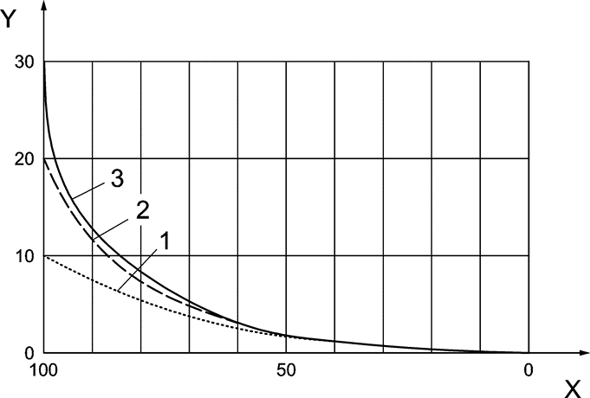
ось Х: Время воздействия с СИЗ органа слуха в %
ось Y: Эффективное поглощение шума в дБ
1 СИЗ органа слуха с поглощением шума 10 дБ
2 СИЗ органа слуха с поглощением шума 20 дБ
3 СИЗ органа слуха с поглощением шума 30 дБ
Рисунок 1 – Эффективная защита, обеспечиваемая СИЗ органа слуха с сокращенным временем использования в течение 8-часовой смены
Пример: Если используется в течение 4 часов из 8-часовой смены (т.е. 50 % времени), эффективная защита, обеспечиваемая СИЗ органа слуха, составляет не более 3 дБ.

7.8 Отдых
Следует поощрять использование СИЗ органа слуха, когда воздействие вредного для слуха шума происходит вне работы.

8 Уход и обслуживание

8.1 Общая информация
СИЗ органа слуха должны регулярно подвергаться уходу и чистке, чтобы избежать потери поглощения шума. Противошумные вкладыши никогда не должны использоваться более чем одним человеком. В условиях, где может потребоваться использовать одни и те же противошумные наушники более чем одним пользователем (например, противошумные наушники для использования посетителями), противошумные наушники должны чиститься между использованиями с соблюдением гигиенических требований. Использование одноразовых накладок на амортизаторы противошумных наушников может быть целесообразно, однако необходимо отметить, что это может привести к потере поглощения шума. Информация по уходу и обслуживанию должна быть доведена до всех, кому может потребоваться использовать СИЗ органа слуха, и должна регулярно повторяться.

8.2 Гигиена и чистка
Загрязнение СИЗ органа слуха посторонними материалами, растворами, остатками жидкости, пылью, взвешенными частицами и т. п. может вызвать раздражение кожи или ссадины. Пользователь должен убедиться, что его руки чистые, перед тем как брать СИЗ органа слуха, особенно противошумные вкладыши. Необходимо обратиться за медицинской помощью, если раздражение кожи происходит во время или после использования СИЗ органа слуха. Может быть целесообразно использование одноразовых накладок на амортизаторы противошумных наушников, однако необходимо отметить, что это может привести к потере поглощения шума.
Противошумные наушники (особенно амортизаторы) и противошумные вкладыши многоразового применения должны очищаться и храниться в соответствии с инструкциями изготовителя. Необходимо проявить аккуратность при чистке СИЗ органа слуха включающего в свою конструкцию электронные или другие специализированные компоненты, их не допускается погружать в жидкость.

8.3 Проверка и замена комплектующих
СИЗ органа слуха должны с частой периодичностью осматриваться на предмет повреждений в результате механической или электрической поломки, старения, несчастного случая или ненадлежащего обращения. Следы повреждений могут включать признаки жесткости, хрупкости или трещин. Оголовья не должны подвергаться намеренной деформации.
Амортизаторы и поглощающие шум вставки противошумных наушников, а также насадки противошумных вкладышей с оголовьем, должны заменяться в соответствии с инструкциями изготовителя.

8.4 Хранение
СИЗ органа слуха должны храниться в чистой и сухой среде в соответствии с инструкциями изготовителя.

8.5 Утилизация
Порядок утилизации использованных СИЗ органа слуха должен соответствовать инструкциям изготовителя или национальному законодательству, если применимо. Такой порядок должен гарантировать, что СИЗ органа слуха не могут быть непреднамеренно использованы повторно и что они не наносят вред окружающей среде.

Приложение A
(обязательное)
Методы оценки поглощения шума пассивными СИЗ органа слуха

А.1 Общая информация
Данное приложение применимо к пассивным СИЗ органа слуха, описанным в
ГОСТ EN 352-1 – ГОСТ EN 352-3, и объясняет принципы, включая примеры. Поглощение шума большинства СИЗ органа слуха зависит от частоты. Поэтому, чтобы правильно оценить уровень звукового давления, воздействующий на слух, при использовании СИЗ органа слуха, нужно рассмотреть частотные характеристики шумной среды и СИЗ органа слуха. Данное приложение описывает четыре метода оценки, позволяющие это сделать.
Когда определен уровень звукового давления, воздействующий на слух, необходимо рассчитать уровень воздействия шума за смену, допуская комбинацию шумной среды и принимая во внимание длительность воздействия. Метод расчета поглощения шума СИЗ органа слуха нужно выбирать в соответствии с имеющейся информацией о шуме рабочего места, как показано в таблице 1.
Все методы основываются на показателе ожидаемой защиты (APV_{f}), рассчитываемом по ГОСТ ISO 4869-1 (APV_{f} это среднее поглощение шума минус стандартное отклонение для средней частоты октавной полосы f). Дополнительно могут быть сделаны корректировки для ожидаемых эффектов на практике (см. 6.2.2 и национальные рекомендации). При использовании таким образом, основная цель методов выбора заключается в том, чтобы определить подойдет ли с большой вероятностью СИЗ органа слуха пользователю при конкретном воздействии шума.
Метод расчета по октавным полосам (см. A.2) – самый точный метод. Он учитывает в расчетах как уровень звукового давления октавной полосы на рабочем месте, так и данные поглощения шума октавной полосы СИЗ органа слуха. Этот метод сложен и требует много времени, если не используется компьютер или калькулятор.
Метод HML (см. A.3) определяет три значения поглощения шума H, M и L, рассчитанные из значений APV_{f} СИЗ органа слуха для высоких (H), средних (M) и низких (L) частот, детали представлены в A.1. Данные значения вместе с измеренными А- и
С-корректированными уровнями звукового давления используются для расчета ожидаемого снижения уровня шума (PNR). PNR затем вычитается из измеренного A-корректированного уровня звукового давления, чтобы рассчитать A-корректированный уровень звукового давления, воздействующий на слух, при использовании СИЗ органа слуха.
Метод HML проверки (см. A.4) является упрощенным производным от HML метода, которой использует примеры источников шума с типичным содержанием определенных частот.
SNR метод (см. A.5) использует одночисловой параметр поглощения шума (SNR). Значение SNR вычитается из измеренного результирующего C-корректированного уровня звукового давления, чтобы рассчитать A-корректированный уровень звукового давления, воздействующий на слух, при использовании СИЗ органа слуха.
Выбор метода зависит от имеющихся данных. Уровни звукового давления для октавной полосы часто как правило недоступны. В сочетании со сложностью расчетов это означает, что метод расчета по октавным полосам используется нечасто. Следовательно, предлагается рассматривать HML метод.
Однако, метод расчета по октавным полосам однозначно рекомендуется, если:
- в шуме преобладают высокие или низкие частоты;
- шум имеет характер чистого тона и/или
- поглощение шума СИЗ органа слуха сильно зависит от частоты (что часто применимо к устройствам с низким поглощением шума).
Все четыре метода (A.2 – A.5) позволяют рассчитать результирующий
эффективный A-корректированный уровень звукового давления, при использовании СИЗ органа слуха (L'_{p,A}). В случае изменяющихся шумных сред и/или времени воздействия следует рассчитывать и использовать уровень воздействия шума за смену. В некоторых случаях целесообразно для комфорта использовать более одного СИЗ органа слуха, каждое из которых подбирается в соответствии с L_{p,A,eq} для различных шумных сред.
Полные сведения на этикетке, описывающие поглощение шума СИЗ органа слуха, приведены в таблице А.1. Она содержит три группы данных:
a) октавная полоса;
b) HML;
c) SNR.

Таблица A.1 – Полный набор данных поглощения шума для СИЗ органа слуха
Средняя частота октавной полосы, Гц | 63 |  | 125 | 250 | 500 | 1k | 2k |  | 4k | 8k
Среднее значение, дБ  (Строка 1) | 7,4 |  | 9,5 | 14,2 | 18,8 | 21,7 | 29,6 |  | 34,9 | 32,4
Стандартное отклонение, дБ  (Строка 2) | 2,4 |  | 2,5 | 2,8 | 3,1 | 2,3 | 5,2 |  | 2,3 | 2,7
Показатель ожидаемой защиты (APV_{f}), дБ (Строка 3) | 5,0 |  | 7,0 | 11,4 | 15,7 | 19,4 | 24,4 |  | 32,6 | 29,7
H = 25 дБ |  | M = 19 дБ |  |  | L = 13 дБ |  |  | SNR = 22 дБ

Данные октавной полосы
Строки 1 – 3 показывают данные октавной полосы. Данные для каждой полосы частот:
- среднее поглощение шума в дБ;
- стандартное отклонение в дБ;
- «показатель ожидаемой защиты» (APV_{f}). Это разница между строкой 1 и строкой 2.
Рекомендуется использовать показатель ожидаемой защиты с вероятностью защиты 84 % (APV_{f} равен среднему значению минус стандартное отклонение). Данное значение также применяется в стандартах ГОСТ EN 352-1 – ГОСТ EN 352-3.
Необходимость расчета средних значений возникает из-за того, что поглощение шума любого СИЗ органа слуха различно для разных пользователей вследствие индивидуальных физических факторов и различий в посадке. Данное различие учитывается значением стандартного отклонения. Средние значения и стандартные отклонения выводятся из данных, полученных в результате типовых сертификационных испытаний. Для каждого значения APV_{f}, существует статистическая вероятность 84 %, что значение превышено, или вероятность 16 %, что значение ниже представленного.
Из данных APV_{f} октавной полосы (строка 3) рассчитываются две группы упрощенных данных (дополнительную информацию см. в ГОСТ ISO 4869-2).
HML данные
Поглощение шума большинства СИЗ органа слуха зависит от частоты. H-M-L это группа из трех значений, показывающих типичное поглощение шума, которое может быть достигнуто СИЗ органа слуха для шумов, которые по частотному составу преимущественно «Высокие», «Средние» или «Низкие» соответственно. Значения H, M и L соответствуют разности L_{p,C}-L_{p,A} −2 дБ, +2 дБ и +10 дБ соответственно.
Разность между C-корректированным и А-корректированным уровнями звукового давления используют для определения того, какую формулу и какое значение применять. Чем больше эта разность, тем более низкочастотный шум.
SNR данные
Значение одночислового параметра шумопоглащения основано на
С-корректированном уровне звукового давления вне СИЗ органа слуха, чтобы рассчитать эффективный А-корректированный уровень звукового давления, воздействующий на слух. Чем больше высоких частот входит в состав шума, тем более точный результат будет получен. Чем больше низких частот входит в состав шума, тем больше вероятность неправильной оценки.
Примеры расчетов представлены в следующих подпунктах A.2 – A.5.
Для примеров, приведенных в A.2 – A.5, были применены данные из таблицы A.2 и таблицы A.3:

Таблица A.2 – Условия постоянного шума за смену
Частота, Гц | 63 | 125 | 250 | 500 | 1k | 2k | 4k | 8k
Уровень октавной полосы (L_{p,oct}), дБ | 80 | 84 | 86 | 88 | 97 | 99 | 97 | 96

L_{p,A} = 104 дБ
L_{p,C} = 103 дБ
L_{p,C} – L_{p,A} = – 1 дБ
Класс шума HM

Таблица A.3 – Оцениваемое СИЗ органа слуха
Частота, Гц | 63 | 125 | 250 | 500 | 1k | 2k | 4k | 8k
Показатель ожидаемой защиты (APVf), дБ | 5,0 | 7,0 | 11,4 | 15,7 | 19,4 | 24,4 | 32,6 | 29,7

Н = 25 дБ
M = 19 дБ
Получено в соответствии с ГОСТ ISO 4869-2
L = 13 дБ
SNR = 22 дБ

В качестве основы для оценки может использоваться следующая таблица A.4, ссылающаяся на уровень в национальном законодательстве:
Таблица A.4 — Пример расчетов на основе системы уровня в национальном законодательстве
Уровень, воздействующий на слух (L'p,A,eq, дБ) | Уровень защиты
Больше L'_{NR} | Недостаточный
Между L'_{NR} и L'_{NR} - 5 | Приемлемый
Между L'_{NR} – 5 и L'_{NR} – 10 | Хороший
Между L'_{NR} – 10 и L'_{NR} – 15 | Приемлемый
Меньше L'_{NR} – 15 | Риск чрезмерной защитыª
ª – Поглощение шума может быть слишком высоким, распознавание речи может быть нарушено, проверьте коммуникацию и акустическую изоляцию.

A.2 Метод расчета по октавным полосам
Метод расчета по октавным полосам представляет собой расчет шумоподавления, включающий уровень звукового давления для октавной полосы на рабочем месте и данные поглощения шума октавной полосы для оцениваемого СИЗ органа слуха.
Шаг 1: Вычисляют эффективный A-корректированный уровень звукового давления (L'_{p,A}) под СИЗ органа слуха, используя следующую формулу

$${\text{L'}}_{\text{p,A}}\text{=10log}\sum_{\text{f=125}}^{\text{8000}}{{\text{10}}^{\text{0,1(}{\text{L}}_{\text{p,f}}\text{+}{\text{A}}_{\text{f}}\text{-}{\text{APV}}_{\text{f}}\text{)}}} ,$$ | (А.1)

f – средняя частота октавной полосы, Гц;
L_{p,f} – уровень звукового давления шума октавной полосы (L_{p,oct}) в дБ для частоты октавной полосы f;
A_{f} – частотная коррекция A в дБ для средней частоты октавной полосы f;
APV_{f} – показатель ожидаемой защиты СИЗ органа слуха в дБ для средней частоты октавной полосы f.
Если имеются данные поглощения шума на частоте 63 Гц, расчеты можно начинать на этой частоте.
Шаг 2: Округляют его до ближайшего целого числа.
Таблица A.5 содержит пример расчетов.
Таблица A.5 – Пример расчета L'_{p,A} используя метод расчета по октавным полосам (с использованием данных, представленных в A.1):
Средняя частота октавной полосы, Гц | 63 | 125 | 250 | 500 | 1k | 2k | 4k | 8k
Измеренный уровень звукового давления октавной полосы шума, дБ  (Строка 1) | 80 | 84 | 86 | 88 | 97 | 99 | 97 | 96
A-коррекция, дБ  (Строка 2) | −26,2 | −16,1 | −8,6 | −3,2 | 0 | +1,2 | +1,0 | −1,1
Добавляют Строку 2 к Строке 1  (Строка 3) | 53,8 | 67,9 | 77,4 | 84,8 | 97,0 | 100,2 | 98,0 | 94,9
Показатель ожидаемой защиты СИЗ органа слуха  (Строка 4) | 5,0 | 7,0 | 11,4 | 15,7 | 19,4 | 24,4 | 32,6 | 29,7
Вычитают Строку 4 из Строки 3 и умножают на 0,1  (Строка 5) | 4,88 | 6,09 | 6,60 | 6,91 | 7,76 | 7,58 | 6,54 | 6,52
Примечание – Современное оборудование может совмещать строки 1 – 3 и сразу показывать A-корректированный спектр.

Шаг 1: Вычисляют L'_{p,A} как указано:
L’_{p,A} = 10log(10^{4,88} + 10^{6,09} + 10^{6,60} + 10^{6,91} + 10^{7,76} + 10^{7,58} + 10^{6,54} + 10^{6,52})
L’p,A = 80,6 дБ(А)
Шаг 2: Округляют данное значение до ближайшего целого числа; А-корректированный уровень звукового давления под СИЗ органа слуха будет 81 дБ(A).
Оценка: Для значения L'_{NR} = 85 дБ(A) показатель L'_{p, A} 81 дБ(A) находится между 0 и
– 5 дБ показателя L'_{NR}. В данном случае выбранное СИЗ органа слуха считается «приемлемым» для указанного шума (см. таблицу A.4).

A.3 HML метод
Метод HML основан на трех показателях поглощения шума H, M и L, полученных из данных поглощения шума октавной полосы СИЗ органа слуха. Эти значения в сочетании с замерами А-корректированного и С-корректированного уровней звукового давления шума используются для расчета ожидаемого снижения уровня шума (PNR). PNR затем вычитается из измеренного A-корректированного уровня звукового давления, чтобы рассчитать
эффективный A-корректированный уровень звукового давления при использовании СИЗ органа слуха (L'_{p,A}).
Шаг 1: Вычисляют разность между С-корректированным и А-корректированным уровнями звукового давления шума (L_{p,C} – L_{p,A}).
Шаг 2: Вычисляют ожидаемое снижение уровня шума (PNR) по одной из следующих формул
Или:
$\text{PNR} \text{=} \text{M}\text{–}\frac{\text{H-M}}{\text{4}}\left({\text{L}}_{\text{p,C}}\text{–}{\text{L}}_{\text{p,A}}\text{–}\text{2}\right)\text{дБ}\text{;} \text{для} \left({\text{L}}_{\text{p,C}}\text{–}{\text{L}}_{\text{p,A}}\right) \text{≤} \text{2}\text{дБ}$. | (А.2)
Или
$$\text{PNR} \text{=} \text{M}\text{–}\frac{\text{M-L}}{\text{8}}\left({\text{L}}_{\text{p,C}}\text{–}{\text{L}}_{\text{p,A}}\text{–}\text{2}\right)\text{дБ}\text{;} \text{для}\text{ (}{\text{L}}_{\text{p,C}}\text{–}{\text{L}}_{\text{p,A}}\text{)} \text{>} \text{2}\text{дБ}\text{.}$$ | (А.3)
Шаг 3: Округляют до ближайшего целого числа.
Шаг 4: Вычисляют эффективный А-корректированный уровень звукового давления по следующей формуле
${\text{L'}}_{\text{p,A}}\text{=}{\text{L}}_{\text{p,A}}\text{–}\text{PNR}$. (А.4)
В качестве примера оценки сравнивают L'_{p,A} с таблицей A.4.
Пример расчета L'_{p,A} с использованием HML метода (с использованием данных представленных в A.1)
Шаг 1: Разница между C-корректированным и А-корректированным уровнем звукового давления шума равна −1 дБ.
Шаг 2: Вместо расчета значения PNR, может использоваться Рисунок A.1, на котором отмечены значения H, M и L для этого СИЗ органа слуха. Начиная, как указано, с
(L_{p,C} – L_{p,A}) = –1 дБ, PNR можно прочитать как 23,5 дБ.
Шаг 3: Округляют его до ближайшего целого числа (PNR = 24 дБ).
Шаг 4: Вычисляют эффективный А-корректированный уровень звукового давления по следующей формуле:
L’_{p,A} = 104 дБ – 24 дБ = 80 дБ(А)
Оценка: Для значения L'_{NR} = 85 дБ(A), показатель L'_{p,A} равный 80 дБ(A) лежит между 0 и –5 дБ показателя L'_{NR}. В данном случае выбранное СИЗ органа слуха считается «приемлемым» для указанного шума (см. таблицу A.4).
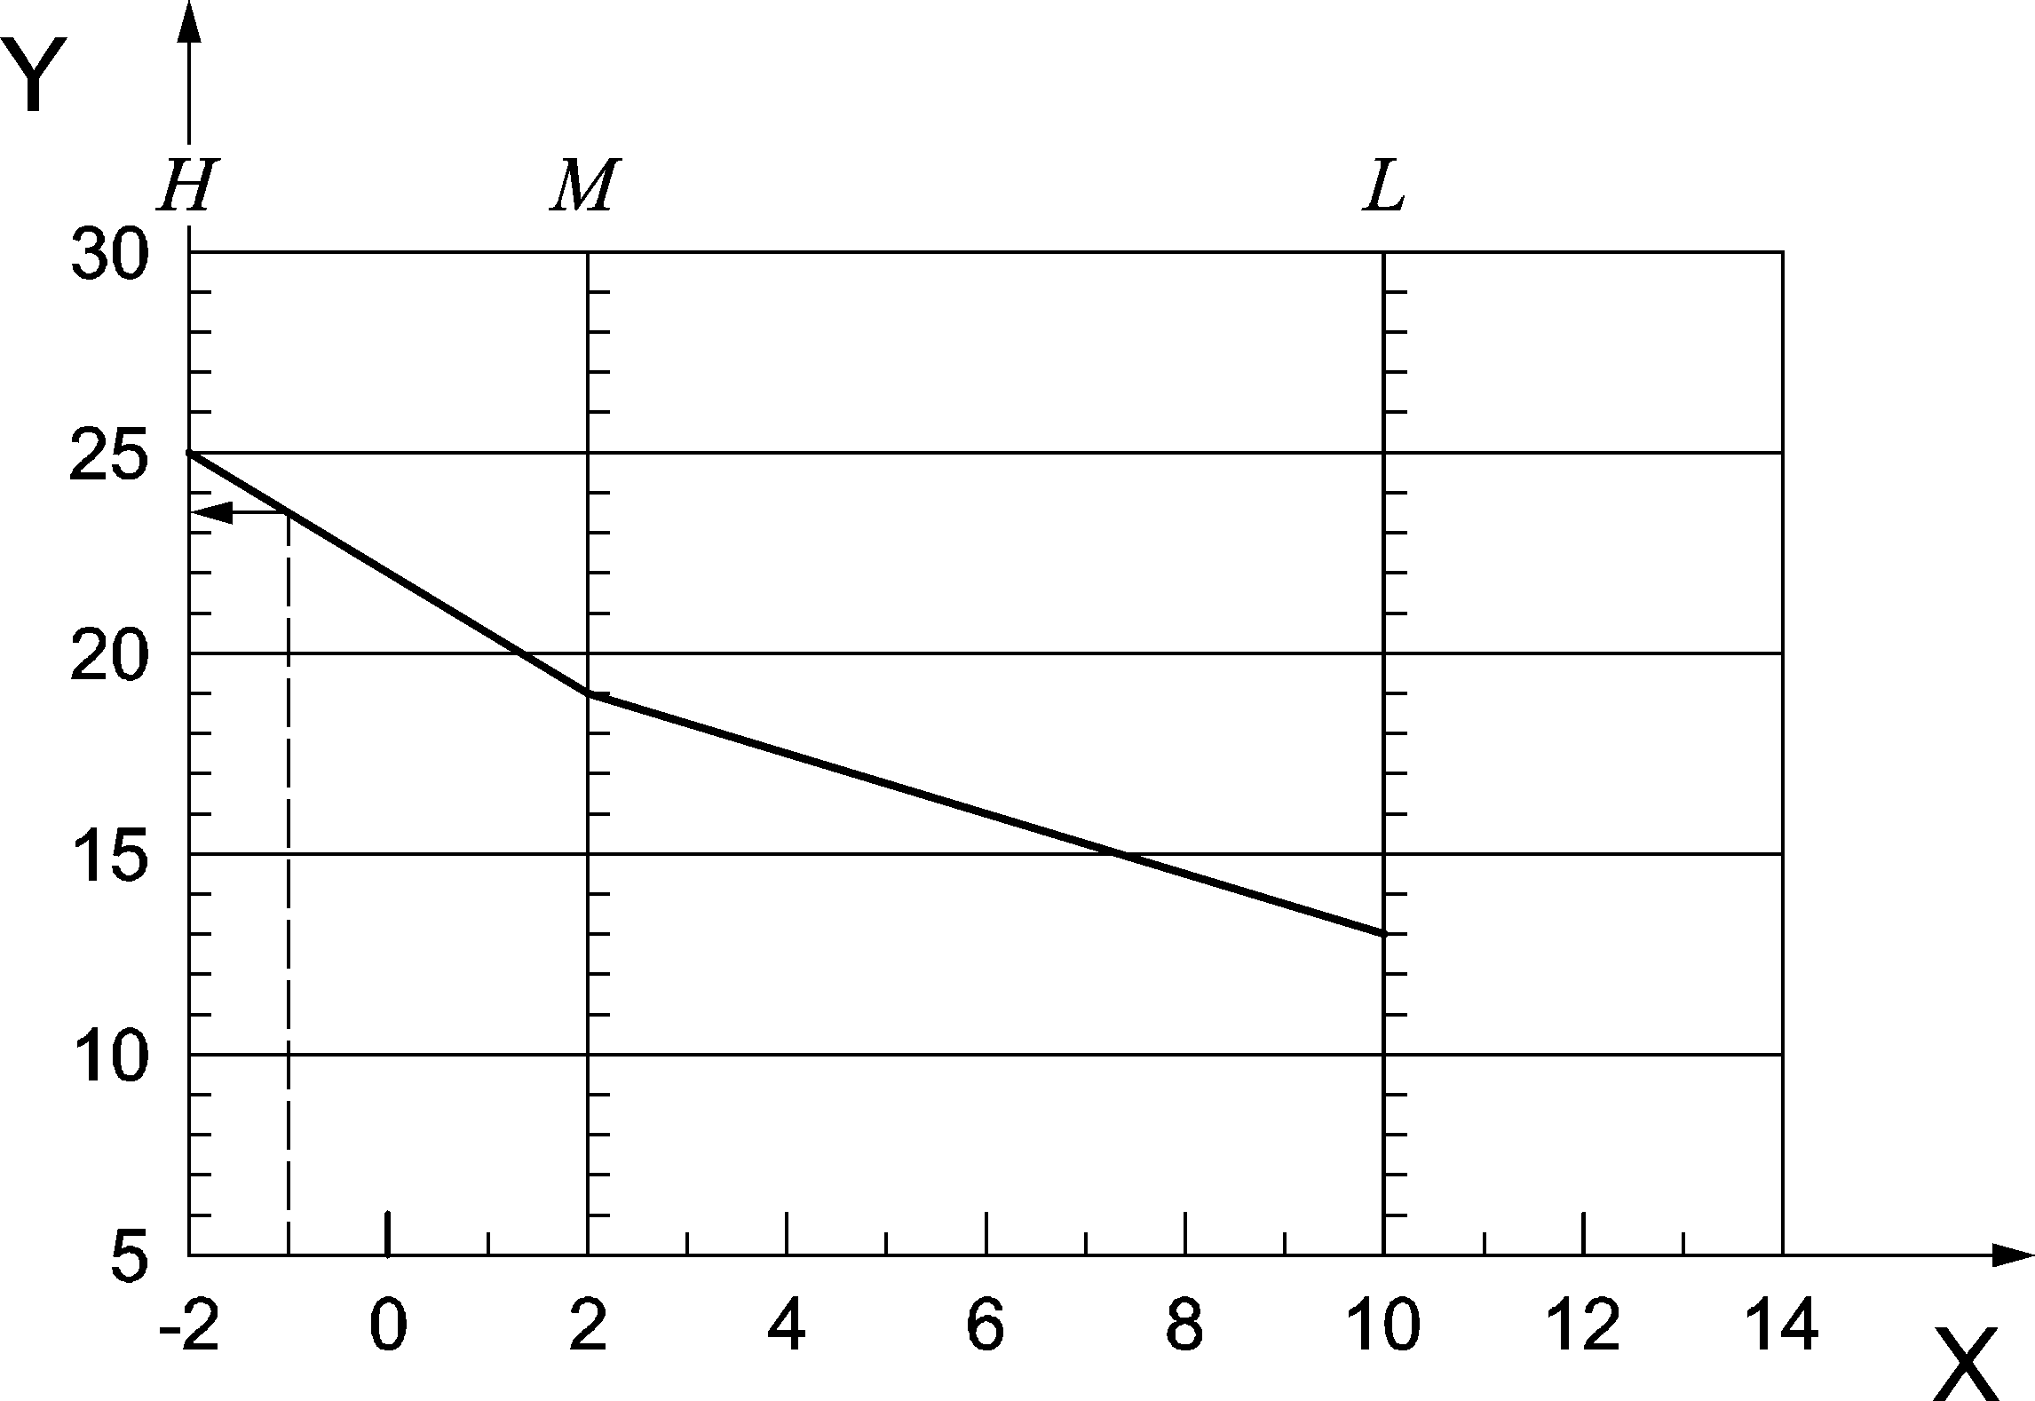
ось X: L_{p,C} – L_{p,A} [дБ]
ось Y: PNR [дБ]
Рисунок A.1 – График позволяющий определить значение PNR без расчетов

А.4 Метод HML проверки
HML метод проверки является упрощенным производным от метода HML. Он не требует знания С- корректированного уровня звукового давления или разности уровней
(L_{p,C} – L_{p,A}).
Шаг 1: Прослушав шум на рабочем месте и изучив список примеров в таблицах A.6 и A.7, определяют относится ли шум:
К классу, для которого L_{p,C} – L_{p,A} < 5 дБ (средние и высокие частоты шума) (см. список 1: Примеры источников шума — Класс шума HM) – тогда переходят к Шагу 3
или
К классу, для которого L_{p,C} – L_{p,A} ≥ 5 дБ (преимущественно низкие частоты шума) (Список 2: Примеры источников шума — Класс шума L) – тогда переходят к Шагу 2
Таблица A.6 – Список 1: Примеры источников шума – Класс шума HM (среднечастотные и высокочастотные шумы) (L_{p,C} – L_{p,A} < 5 дБ)
Газопламенная резка | Высокоскоростные рулонные печатные машины
Глазировочные машины | Встряхивающие формовочные машины с подпрессовкой
Сопла для подачи сжатого воздуха | Ударные инструменты
Гвоздезабивные машины | Ручные шлифовальные машины
Фальцевальные/закаточные станки | Кузнечные молоты
Разливочные машины | Прядильные машины
Зачистка отливок | Чулочно-вязальные машины
Деревообрабатывающие станки | Абразивно-отрезные станки
Гидравлические насосы | Механические ткацкие станки
Хонинговальные станки | Центрифуги
Таблица A.7 – Список 2: Примеры источников шума – Класс шума L (преимущественно низкочастотные шумы) (L_{p,C} – L_{p,A} ≥ 5 дБ)
Экскаваторы | Компрессорные установки (поршень)
Мотор-генераторные установки | Конвертеры
Электроплавильные печи | Ваграночные печи
Пламенные печи | Машины для литья под давлением
Печи отжига | Землеройное оборудование
Доменные печи | Дробеструйные станки
Дробилки | Большие дизельные двигатели (локомотивы. корабли)

Шаг 2: Вычитают значение L из A- корректированного уровня звукового давления
(L'_{p,A} = L_{p,A} – L):
если L'_{p,A} > L'_{NR} защита недостаточная; необходимо пробовать другое СИЗ органа слуха с более высоким поглощением шума;
если L'_{p,A} ≤ L'_{NR} поглощение шума СИЗ органа слуха удовлетворительное;
если L'_{p,A} > L'_{NR} – 15 дБ поглощение шума “приемлемое” или “хорошее”.
Шаг 3: Вычитают значение М из A- корректированного уровня звукового давления
(L'_{p,A} = L_{p,A} – M):
если L'_{p,A} > L'_{NR}; переходят к Шагу 4
если L'_{p,A} ≤ L'_{NR} поглощение шума СИЗ органа слуха удовлетворительное;
если L'_{p,A} > L'_{NR} – 15 дБ поглощение шума “приемлемое” или “хорошее”.
Шаг 4: Вычитают значение Н из A- корректированного уровня звукового давления
(L'_{p,A} = L_{p,A} – H):
если L'_{p,A} > L'_{NR} защита недостаточная; необходимо пробовать другое СИЗ органа слуха с более высоким поглощением шума;
если L'_{p,A} ≤ L'_{NR} СИЗ органа слуха может быть подходящим; получают дополнительную информацию о шуме и переходят к A.2, A.3 или A.5.
Пример расчета L'_{p,A} с использованием HML метода проверки (с использованием данных, представленных в A.1)
Шаг 1: Имеется высокочастотный шум Класса шума HM с L_{p,A} = 104 дБ, переходят к Шагу 3.
Шаг 3: L'_{p,A} = L_{p,A} – 19 дБ = 85 дБ(A)
Оценка: Для значения показателя L'_{NR} = 85 дБ(A), показатель L'_{p,A} 85 дБ(A) равен
L'_{NR}. В данном случае выбранное СИЗ органа слуха считается «приемлемым» для рассматриваемого шума (см. таблицу A.4).

А.5 SNR метод
SNR метод использует одночисловой параметр поглощения шума (SNR). Значение SNR вычитают из измеренного результирующего C-корректированного уровня звукового давления, чтобы рассчитать A-корректированный уровень звукового давления, воздействующий на слух, при использовании СИЗ органа слуха.
Ожидаемый эффективный A-корректированный уровень звукового давления под СИЗ органа слуха (L'_{p,A}) может быть рассчитан:
на основе C-корректированного уровня звукового давления на рабочем месте (L_{p,C}) в соответствии с формулой
${ \text{L'}}_{\text{p,A}} \text{=} {\text{L}}_{\text{p,C}}\text{–}\text{SNR}\text{,}$ (А.5)
или
на основе L_{p,A} и разности между C- корректированным и А-корректированным уровнями звукового давления в соответствии с формулой
${ \text{L'}}_{\text{p,A}} \text{=}{ \text{L}}_{\text{p,A}}\text{+}\left({\text{L}}_{\text{p,C}}\text{–}{\text{L}}_{\text{p,A}}\right)\text{–}\text{SNR}$, (А.6)
если применимо, округляют L'_{p,A} до ближайшего целого числа.
В качестве примера оценки сравнивают L'_{p,A} с таблицей A.4.
Пример расчета L'_{p,A} с использованием SNR метода (с использованием данных, представленных в A.1)
C-корректированный уровень звукового давления (L_{p,C}) равен 103 дБ, следовательно L'_{p,A} рассчитывают следующим образом:
L'_{p,A} = 103 дБ – SNR (где SNR = 22 дБ для выбранного СИЗ органа слуха)
L'_{p,A} = 81 дБ(A)
Оценка: Для значения показателя L'_{NR} = 85 дБ(A), показатель L'_{p,A} 81 дБ(A) лежит между 0 и – 5 дБ показателя L'_{NR}. В данном случае выбранное СИЗ органа слуха считается «приемлемым» для рассматриваемого шума (см. таблицу A.4).

Приложение В
(справочное)
Метод оценки поглощения импульсного шума СИЗ органа слуха

В.1 Общая информация
Это приложение применимо к пассивным СИЗ органа слуха, восстанавливающим звук и СИЗ органа слуха с активным шумоподавлением, описанным в стандартах серии
ГОСТ EN 352. Для выбора уровнезависимых СИЗ органа слуха применительно к пиковому уровню звукового давления должно использоваться значение поглощения шума, достигнутое в пассивном режиме (HML данные).
Практический метод оценки L_{'p,Cpeak} представлен ниже.
Оценка с использованием пикового уровня в национальном законодательстве может быть сделана в качестве примера.
Уровнезависимые импульсные/ударные шумы классифицированы по типам 1, 2 или 3 согласно частотному составу шума (см. таблицу B.1).
Эффективный пиковый уровень звукового давления (L'_{p,Cpeak}) определяют с использованием модифицированного значения поглощения шума (d_{m}) СИЗ органа слуха (см. таблицу B.2). Эквивалентный эффективный A-корректированный уровень звукового давления (L'_{p,A,eq}) определяют в соответствии с приложениями A, C или D настоящего стандарта.

В.2 Метод
Следующий метод оценки достаточности защиты основан на научной лабораторной оценке.
Шаг 1: Замеряют L_{p,Cpeak} шума.
Шаг 2: Изучают таблицу B.1 чтобы определить тип шума (1, 2 или 3).
Таблица B.1 – Типы импульсного/ударного шума
Тип шума | Частотный диапазон | Источники шума
Тип 1 | Где большинство акустической энергии распределяется в низкочастотных диапазонах | Штамповальный пресс
Тип 1 |  | Встряхивающая формовочная машина
Тип 1 |  | Взрывчатое вещество (1 кг)
Тип 1 |  | Взрывчатое вещество (8 кг)
Тип 2 | Где большинство акустической энергии распределяется между средними и высокими частотами | Пневматический молоток
Тип 2 |  | Молоток по плите
Тип 2 |  | Гвоздезабивной пистолет
Тип 2 |  | Молоток (сталь)
Тип 2 |  | Молоток (алюминий) Винтовка  Испытательная стрельба
Тип 3 | Где большинство акустической энергии распределяется в высоких частотах | Пистолет
Тип 3 |  | Пистолет (легкий)
Тип 3 |  | Пистолет (тяжелый)

Шаг 3: Изучают таблицу B.2 чтобы определить значение d_{m} (дБ).
Таблица B.2 — Модифицированное значение шумпоглощения
Тип шума | d_{m} (дБ)ª
1 | L – 5
2 | M – 5
3 | H
^{а} - где значения H, M и L рассчитаны в соответствии с ГОСТ ISO 4869-2 из данных пассивного поглощения шума.

Шаг 4: Рассчитывают L'_{p,Cpeak}, эффективный пиковый уровень звукового давления
${ \text{L'}}_{\text{p,Cpeak}} \text{=} {\text{L}}_{\text{p,Cpeak}}\text{–}{\text{d}}_{\text{m}}$, (В.1)
Оценка: Сравнивают L'_{p,Cpeak} с пиковым уровнем в национальном законодательстве (L'_{NR,peak}), чтобы определить достаточность поглощения шума СИЗ органа слуха.
Шаг 5: Рассчитывают L'_{p,A}
L'_{p,A,eq} определяют в соответствии с приложениями A, C или D настоящего стандарта.
Оценка: Поглощение шума СИЗ органа слуха считают достаточным, если оба значения L'_{p,A,eq} и L'_{p,Cpeak} в сравнениями с уровнями в национальном законодательстве показывают позитивные результаты.

Приложение С
(справочное)
Метод выбора восстанавливающих звук уровнезависимых
СИЗ органа слуха с использованием данных HML

C.1 Общая информация
Это приложение описывает метод, который помогает правильно выбрать восстанавливающие звук и уровнезависимые СИЗ органа слуха для использования в конкретных условиях шумных сред. Метод подходит для других похожих устройств.
Следующие методы используют для определения, будет ли эффективный A-корректированный уровень звукового давления L'_{p,A,eq} ниже 85 дБ(A). Эти методы основаны на трех заданных оценочных уровнях, определенных в соответствии со стандартами
ГОСТ 12.4.321.4 или [2] в зависимости от вида конкретного СИЗ органа слуха. Представлены три метода. Первый и второй требуют определения разности между
C- и A- корректированными уровнями (замеренными как L_{p,eq} одного и того же или эквивалентных событий). Третий требует замеров A-корректированного уровня звукового давления L_{p,A,eq} и оценки относится ли звук к средним/высоким частотам или к низким частотам.

С.2 Метод 1: HML метод
Шаг 1: Замеряют L_{p,C,eq} и L_{p,A,eq}
Шаг 2: Вычисляют L_{p,C,eq} – L_{p,A,eq}
Шаг 3: Строят зависимость оценочных уровней H, M и L применимых к СИЗ от соответствующих значений L_{p,C} – L_{p,A} –2 дБ, 2 дБ и 10 дБ соответственно как показано в примере на рисунке C.1.
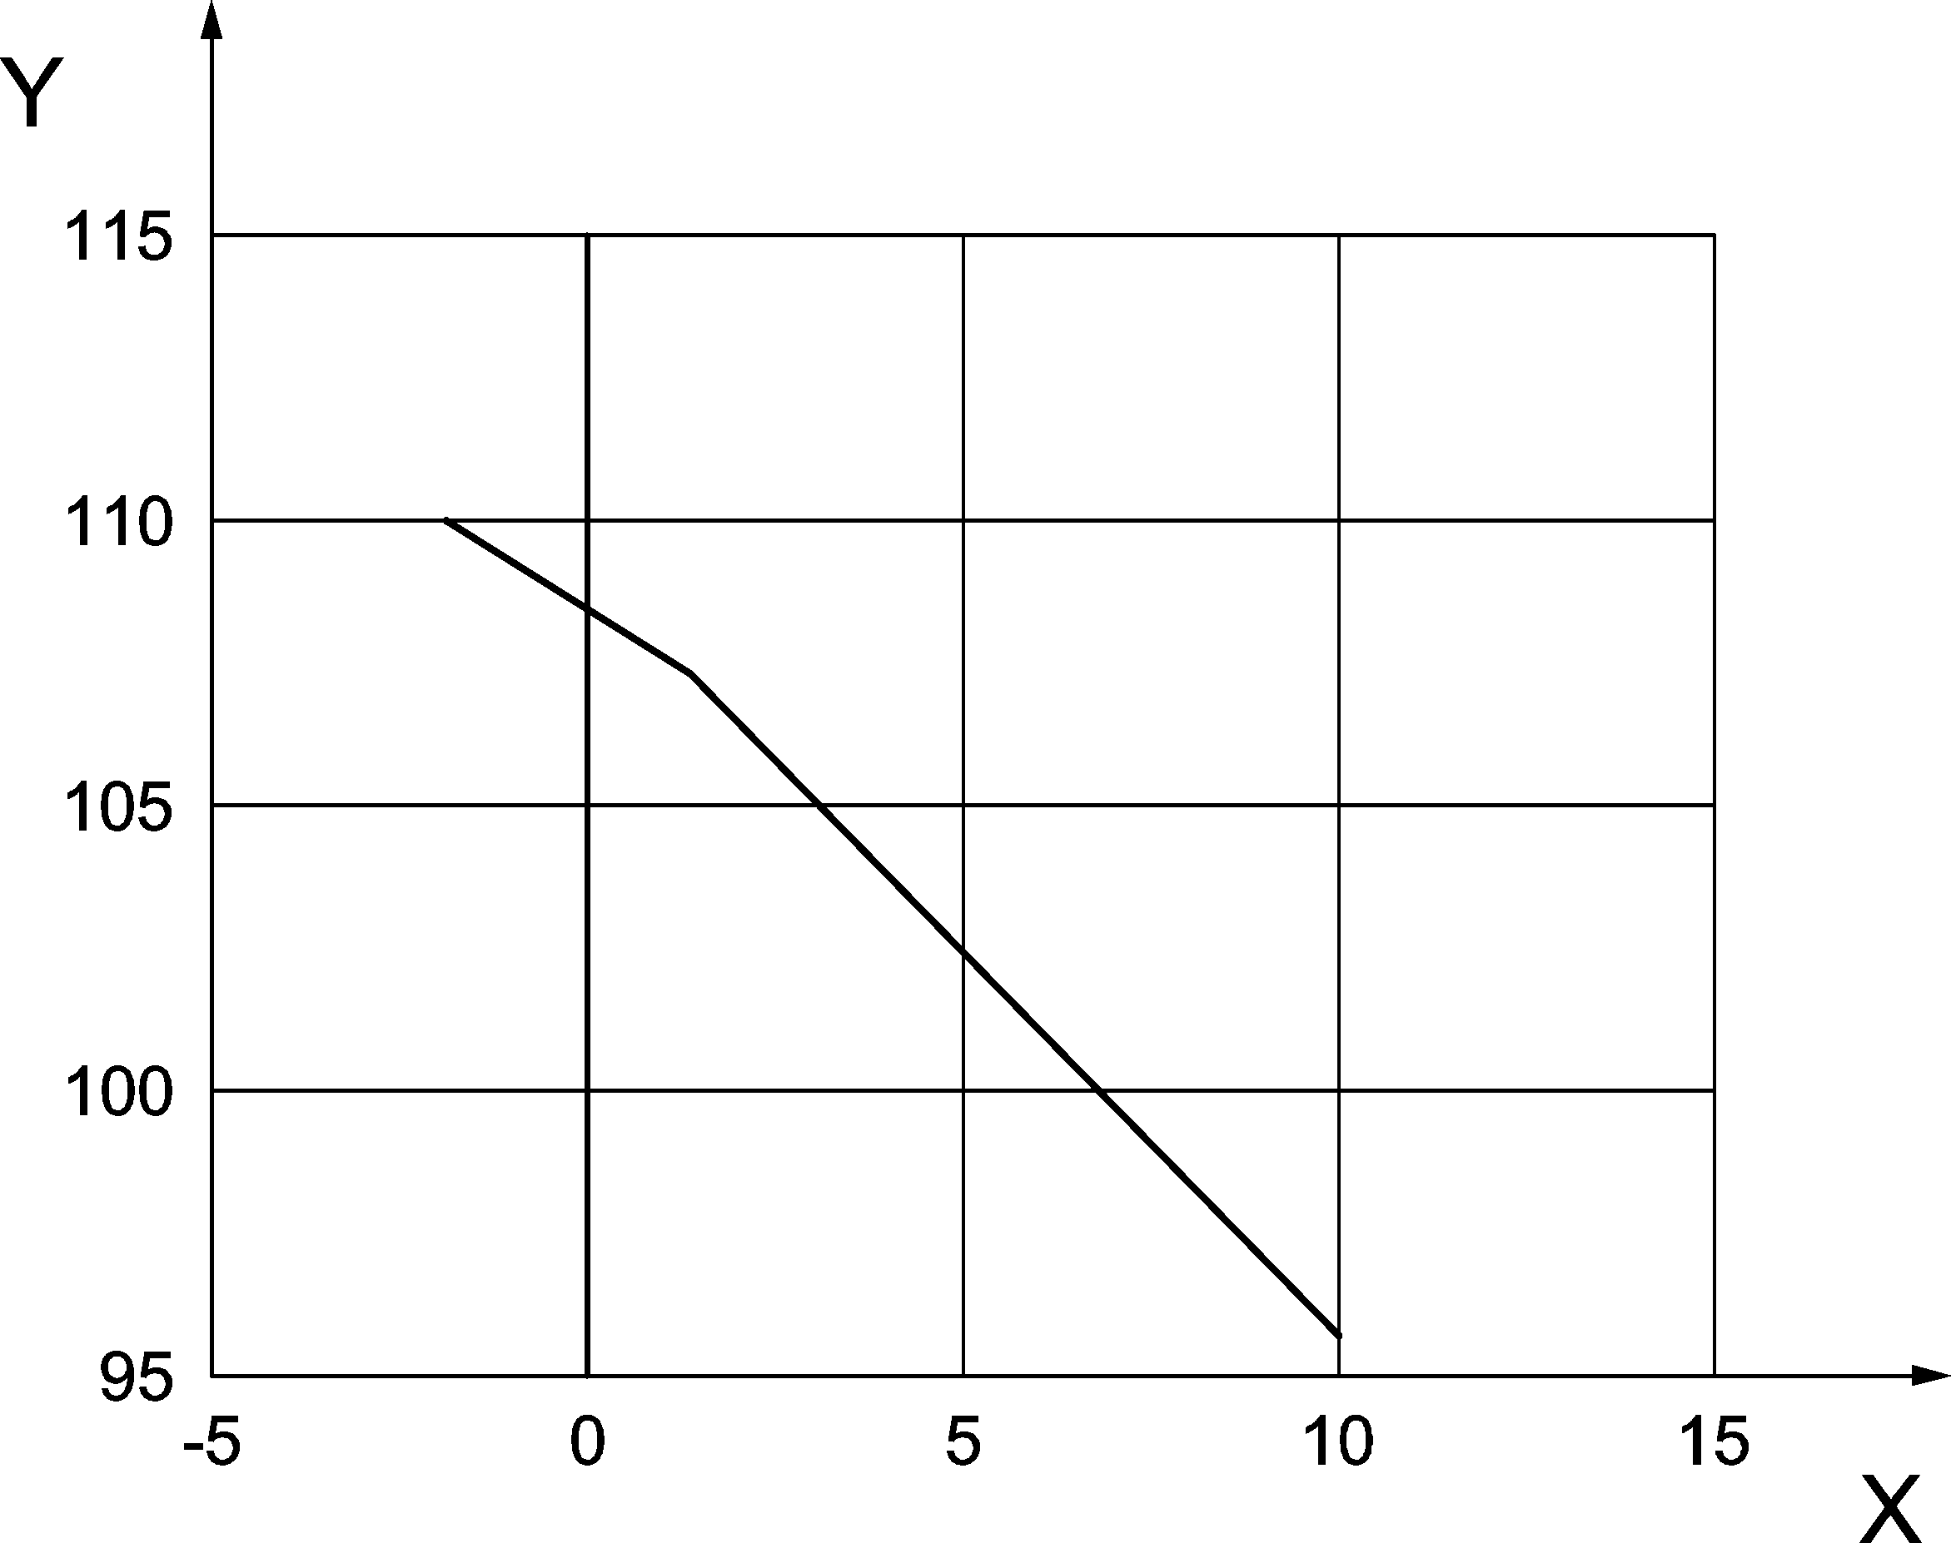
ось X: L_{p,C} – L_{p,A} значение [дБ]
ось Y: Критериальный уровень L_{p,A,eq} [дБ]

Рисунок C.1 – Пример зависимости оценочных уровней H, M и L от значения L_{p,C} – L_{p,A}
Шаг 4: Эффективный A-корректированный уровень звукового давления (L'_{p,A,eq}) ниже
85 дБ(A) если L_{p,A,eq} лежит ниже линии, соединяющей оценочные уровни H,M и L на рассчитанной разности звука L_{p,C,eq} – L_{p,A,eq}.

С.3 Метод 2А: метод HML проверки – проверка с измерением
Шаг 1: Замеряют L_{p,C,eq} и L_{p,A,eq}.
Шаг 2: Вычисляют L_{p,C,eq} – L_{p,A,eq}
Шаг 3: Если L_{p,C} – L_{p,A} < 5 дБ шум классифицируют как среднечастотный /высокочастотный. Если L_{p,A,eq} меньше оценочного уровня M, тогда уровень воздействия на слух будет ниже 85 дБ(A).
Шаг 4: Если L_{p,C} – L_{p,A} ≥ 5 дБ тогда шум классифицируется как преимущественно низкочастотный. Если L_{p,A,eq} меньше оценочного уровня L, тогда уровень воздействия на слух будет ниже 85 дБ(A).

С.4 Метод 2В: метод HML проверки – метод прослушивания
Шаг 1: Замеряют L_{p,A,eq} шума.
Шаг 2: Прослушав шум рабочего места и изучив таблицу C.1, определяют относится ли шум к среднечастотным/высокочастотным или к преимущественно низкочастотным. Можно также обратиться к классификации шумов в таблице A.4.
Таблица C.1 – Примеры среднечастотного/высокочастотного и низкочастотного шума
Среднечастотный/высокочастотный шум | Преимущественно низкочастотный шум
Винтовка | Взрыв
Дробовик | Детонация
Пистолет | Штамповальный пресс
Испытательная стрельба | Большой штамповочный пресс
Фейерверк | Встряхивающая формовочная машина
Гвоздезабивной пистолет | Падающий молот
Ударные инструменты | Забивка свай
Примечание – Для прерывистых или повторяющихся кратковременных событий важно, чтобы длительность и количество событий, включенных в расчет L_{p,eq} было типично для стандартных рабочих условий.
Шаг 3: Если шум среднечастотный/высокочастотный, тогда СИЗ органа слуха подходит если L_{p,A,eq} ниже оценочного уровня M.
Шаг 4: Если шум низкочастотный, тогда СИЗ органа слуха подходит если L_{p,A,eq} ниже оценочного уровня L.

Приложение D
(справочное)
Метод выбора СИЗ органа слуха с активным шумоподавлением

Данное приложение описывает метод, который помогает правильно выбрать СИЗ органа слуха с активным шумоподавлением при использовании в конкретной шумной среде. Метод применим к противошумным наушникам и противошумным вкладышам и использует общие (активные плюс пассивные) данные поглощения шума, полученные в соответствии с [3]. Этот метод подходит для других похожих устройств.
Выбор делают с использованием метода из приложения A в соответствии с методом октавной полосы в A.2, используя сумму значений активного и пассивного поглощения шума. Если доступны HML-значения для активного режима, используют A.3 или A.4. Дополнительно проверяют, что не превышен уровень внешнего звукового давления, для которого уровень звукового давления, воздействующий на слух, остается линейным (данные берутся из инструкции по использованию). Результат оценки сравнивают с уровнем в национальном законодательстве.
Этот метод применим для постоянного и переменного шума. Он не применим для импульсных шумов.

Приложение Е
(справочное)
Метод расчета для СИЗ органа слуха с аудиовходом

Е.1 Общая информация
При выборе СИЗ органа слуха с аудиовходом необходимо принять во внимание дополнительный источник шума, создаваемый аудиовходом (см. 5.2.4). Данное приложение описывает метод, который помогает выбрать такое устройство. Такие СИЗ органа слуха предназначены для развлечения и для обязательной коммуникации. Данный метод неприменим к уровнезависимым противошумным наушникам (ГОСТ 12.4.321.4) или противошумным вкладышам (см. [2]), оснащенным внешним аудиовходом.
Уровень звукового давления, воздействующий на слух, имеет два компонента: поглощаемый окружающий звук и звук, создаваемый аудиовходом. Если аудиовход для развлечения, то противошумные наушники должны соответствовать требованиям
ГОСТ 12.4.321.8. Для изделий с FM-радио эти стандарты устанавливают требования, чтобы уровень звукового давления, воздействующий на слух, был ограничен до 80 дБ(A). Для изделий с электрическим аудиовходом эти стандарты устанавливают требования, чтобы уровень звукового давления, воздействующего на слух, был ограничен до 80 дБ(A) для всех уровней входящего сигнала вплоть до максимума, определенного изготовителем. Если уровень входящего сигнала, определенный изготовителем, превышен, используют метод, описанный ниже для изделий для коммуникации.
Если аудиовход предназначен для обязательной коммуникации, противошумные наушники должны соответствовать требованиям ГОСТ 12.4.321.6. В соответствии с этим стандартом уровень давления аудио звука может превышать 80 дБ(A). Значение критериального напряжения, то есть напряжение, которое создает уровень звукового давления, воздействующего на слух, 80 дБ(A), должно быть обеспечено для таких неограниченных СИЗ органа слуха, в соответствии с упомянутым выше стандартом.

Е.2 Метод
Чтобы убедиться, что уровень воздействия шума на слух за смену не превышает уровень национальной нормы:
Оценивают уровень воздействия на слух из понижаемого окружающего шума в соответствии с приложением A или приложением D. Выбирают СИЗ органа слуха, которое обеспечивает уровень поглощения шума по крайней мере на 3 дБ ниже уровня, установленного в национальном законодательстве.
Количество часов, в течение которых может активно использоваться аудио функция, прежде чем будет превышен уровень национальной нормы, будет зависеть от максимального входного напряжения подаваемого на СИЗ органа слуха.
Максимальное количество часов для использования аудиовхода = K * (V_{crit}/V_{max})², (Е.1)
где V_{crit} – критериальное напряжение;
V_{max} – максимальное среднеквадратичное входное напряжение, подаваемое на аудиовход СИЗ органа слуха;
K – константа, указанная в таблице E.1 для соответствующего уровня, установленного в национальном законодательстве.
Таблица E.1 – Уровни, установленные в национальном законодательстве, и соответствующие значения K
Уровень нормы [дБ(A)] | Значения К
87 | 12
86 | 10
85 | 8
84 | 6
83 | 5
82 | 4
81 | 3
80 | 2,5

Если СИЗ органа слуха имеет аудио систему, ограниченную до 80 дБ(A), как в случае с изделиями, оснащенными FM-радио, значение для (V_{crit}/V_{max})² равно 1, и K-значение в таблице E.1 соответствует количеству часов, в течение которых аудио система может использоваться, прежде чем будет превышен уровень, установленный в национальном законодательстве.

Приложение F
(справочное)
Улучшение защиты в условиях реальной эксплуатации и специальные инструкции по использованию

F.1 Улучшение защиты в условиях реальной эксплуатации
Опыт показывает, что СИЗ органа слуха часто используют неправильно. В результате они могут обеспечивать худшую защиту, чем ожидалось.
Чтобы улучшить ситуацию необходимо прежде всего понять, что хорошие эксплуатационные характеристики не обеспечиваются одним только изделием. Хорошие эксплуатационные характеристики весьма существенно зависят от пользователя. Оптимальные эксплуатационные характеристики зависят как от тщательного выбора, так и от обучения пользователя и мотивации. Эти аспекты более важны при высоких уровнях шума.
Руководство по улучшению эксплуатационных характеристик на местах приведено в таблице F.1. Некоторые из них применимы для всех случаев, тогда как другие более предпочтительны для типичных групп промышленных пользователей (и тех, кто ими управляет).
Таблица F.1 – Советы по улучшению защитных свойств СИЗ органа слуха в условиях реальной эксплуатации
Поглощение шума | - Выбирают СИЗ органа слуха с поглощением шума, подходящим для конкретного шума и рабочей ситуации. Если воздействие шума принципиально разное для различных групп пользователей (или для одного и того же пользователя в разных местах), необходимо рассматривать разные изделия.  - Избегают использования СИЗ органа слуха с максимально возможными значениями поглощения шума на этикетке для людей, работающих в средних уровнях шума
Посадка и совместимость | - Все СИЗ органа слуха должны подгоняться индивидуально. Маловероятно, что подход «один размер подходит всем» будет работать хорошо.  - Индивидуальная подгонка рекомендуется для противошумных наушников (особенно когда они совмещены с каской), но она более критична для типовых противошумных вкладышей.  - В случае противошумных наушников, следует избегать использования очков с очень длинными и/или широкими за-ушниками, поскольку они существенно снижают поглощение шума (и часто неудобны). Заушники должны быть тонкими и прилегающими к голове. Следует использовать очки, предназначенные для использования с противошумными наушниками
Комфорт и принятие | - Выбирают ассортимент изделий, которые удобны насколько возможно. Дискомфорт способен отбить желание использовать изделие
Окончание таблицы F.1
Информация и  обучение | - Осведомленность о рисках, связанных с повреждением слуха, очень важна. Информация, инструктаж и обучение должны осуществляться соответствующим образом (например, индивидуально (один на один) или в небольших группах)
Испытание на индивидуальную посадку | - Испытание на посадку может играть важную роль в обучении, становлении и документировании эффективной программы защиты органа слуха на рабочем месте
Вовлечение пользователя и обратная связь | - Привлечение конечных пользователей к решениям о покупке. Испытание различных изделий в реальной жизни и готовность внесения изменений на основе обратной связи с пользователем
Установка указателей | - Четкое обозначение зон где защита слуха обязательна
Обслуживание | - Обеспечение регулярных проверки и обслуживания СИЗ органа слуха
Поддержка руководства | - Любая программа сохранения слуха должна быть активно и безоговорочно поддержана высшим руководством и руководителями на всех уровнях
Принуждение | - Для сотрудников, демонстрирующих нежелание соблюдать программу по сохранению слуха может потребоваться перевод на работу в более тихих условиях, меры дисциплинарного взыскания или увольнение

F.2 Специальные указания по оптимальному использованию
Чтобы достичь приблизительно такого поглощения шума, как при сертификационных испытаниях, необходимы специальный инструктаж по использованию и, особенно для противошумных вкладышей, обучение. Такие инструктажи и обучение должны регулярно повторяться раз в несколько месяцев.
Противошумные наушники
При использовании противошумных наушников при инструктаже предоставляют информацию о снижении защиты из-за:
a) изношенных или поврежденных амортизаторов;
b) использования амортизаторов, которые повредились при хранении;
c) сильно развитого волосяного покрова головы, который может ухудшить прилегание амортизатора к голове;
d) сережек;
e) одновременного использования открытых или закрытых защитных очков и СИЗ органа слуха;
f) одновременное использование СИЗ органа слуха и средств индивидуальной защиты органов дыхания;
g) перестановка местами чашек противошумных наушников, предназначенных для использования с правой или с левой стороны головы или верх/низ, для противошумных наушников, имеющих особую конструкцию;
h) положения оголовья противошумных наушников не поверх головы, а на затылке или под подбородком;
i) использования защитной каски, не подходящей для противошумных наушников, совмещенных с защитной каской;
j) старения оголовья.
Противошумные вкладыши
При использовании противошумных вкладышей самые существенные проблемы возникают из-за неправильного обращения и установки. При помощи специального обучения их можно избежать.
Неправильное использование происходит из-за:
a) Недостаточного скручивания или сжатия формуемых противошумных вкладышей;
b) Недостаточно глубокой установки противошумных вкладышей в слуховой канал;
c) Слишком кратковременного фиксирования установленных противошумных вкладышей в слуховом канале;
d) Неподходящего размера противошумных вкладышей.
Все ошибки обращения необходимо продемонстрировать на примерах, происходящих из опыта компании. В соответствии с Рисунками F.1 - F.4 специальное обучение пользователей по установке противошумных вкладышей должно включать:

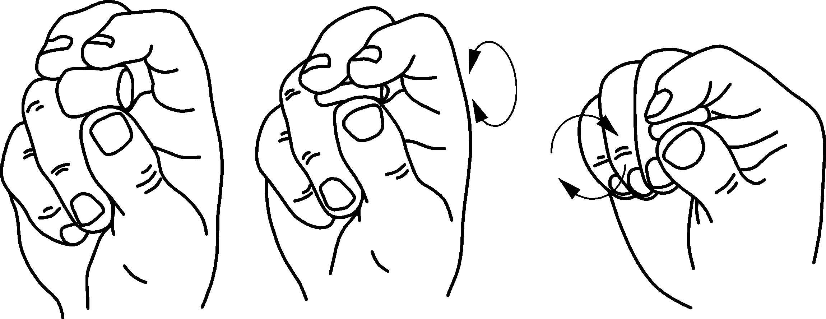

Рисунок F.1 – Скручивание противошумного вкладыша

Скрученные или сжатые противошумные вкладыши немедленно устанавливаются в слуховой канал. Только таким образом возможно точное размещение противошумного вкладыша с наименьшим возможным диаметром.
Противошумные вкладыши вводят в слуховой канал, оттянув ухо вверх, тем самым выпрямляя слуховой канал. Выпрямление слухового канала важно для всех типов противошумных вкладышей.

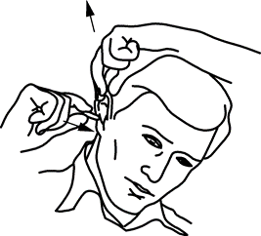

Рисунок F.2 – Выпрямление слухового канала

После установки в слуховой канал, формуемый противошумный вкладыш фиксируют пальцем в течение нескольких секунд.
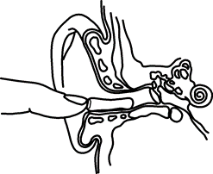

Рисунок F.3 – Установка в слуховой канал и фиксация

Фиксацию продолжают пока противошумный вкладыш не перекроет плотно слуховой канал (30 секунд или в соответствии с информацией изготовителя).

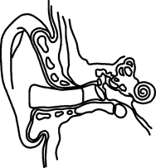

Рисунок F.4 – Правильная посадка противошумного вкладыша

Приложение G
(справочное)
Дальнейшие рекомендации по методам проверки посадки противошумных вкладышей

G.1 Общая информация
Проверка посадки – это полезный способ проверить, достаточно ли хорошую посадку обеспечивают выбранные СИЗ органа слуха для достижения ожидаемого уровня поглощение шума. Проверки посадки могут быть также полезным учебным пособием для пользователя. Существует несколько методов проверки посадки, большинство из которых используют измеренное значение поглощения шума для оценки качества посадки. Измеренное значение поглощения шума можно получить посредством механических, акустических, субъективных и объективных методов. Или же может быть специфический тип проверки посадки для конкретного изделия или ассортимента изделий.

G.2 Методы проверки посадки, подходящие для всех типов противошумных вкладышей
Существуют три метода проверки посадки, которые могут использоваться для всех типов противошумных вкладышей.
a) Метод MIRE (микрофон в реальном ухе)
1) С использованием звукового поля, созданное (аудиометрическими) наушниками:
Наушники используются с установленными противошумных вкладышами. Микрофоны, установленные за противошумным вкладышем (но под наушником) и перед противошумным вкладышем (в слуховом проходе) одновременно измеряют известное звуковое поле, создаваемое наушником. Разность уровней звукового давления, измеренных двумя микрофонами, показывает насколько хорошо установлен противошумный вкладыш. Данная оценка является объективной.
2) С использованием звукового поля, создаваемого громкоговорителем:
Данный метод использует тот же самый одновременный метод оценки уровня звукового давления с помощью двух микрофонов. Звуковое поле в этом случае создается не наушниками, а громкоговорителем. Данная оценка является объективной.
b) Аудиограмма с установленными противошумными вкладышами и без них
Порог слуха пользователя оценивается с установленными противошумными вкладышами и без них. Разница между двумя аудиограммами показывает насколько хорошо подогнаны противошумные вкладыши. Данная оценка является субъективной.
c) Сравнение громкости
Пользователю подают испытательный сигнал и просят его сравнить громкость звука, воспринимаемого левым и правым ухом. Сравнение громкости повторяется для пользователя без противошумных вкладышей, с одним установленным противошумным вкладышем и двумя установленными противошумными вкладышами. Результаты сравнения громкости показывают насколько хорошо подогнаны противошумные вкладыши. Данная оценка является субъективной.
Примечание – Значения поглощения шума, определенные описанными выше методами, вероятно будут отличаться от полученных в результате лабораторных испытаний при сертификации. Расхождения случаются потому, что описанные выше методы не совпадают с методами, используемыми для получения лабораторных данных.

G.3 Специальный метод проверки посадки для противошумных вкладышей, изготовленных на заказ
Противошумные вкладыши, изготавливаемые на заказ, должны проходить проверку посадки перед первым использованием. Это необходимо, чтобы убедиться в том, что обеспечено эффективное уплотнение слухового прохода. Ошибки могут происходить при снятии слепка и производстве противошумных вкладышей, изготавливаемых на заказ. Соответственно установка должна проверяться через регулярные интервалы, чтобы обеспечить постоянное эффективное перекрытие. На установку могут повлиять изменения в форме слухового канала из-за изменений массы тела или по другим неизвестным причинам.
Метод проверки посадки, который может использоваться только для противошумных вкладышей, изготавливаемых на заказ, известен как испытание на утечку воздуха. Утечка воздуха из-под противошумного вкладыша, изготовленного на заказ, определяется по падению небольшого избыточного давления за противошумным вкладышем. Данный метод не дает никакой информации о поглощении шума

Приложение Н
(справочное)
Типы шума

Рисунки H.1 – H.4 отражают различные типы воздействия шума. Показано отношение между уровнем звукового давления и временем.
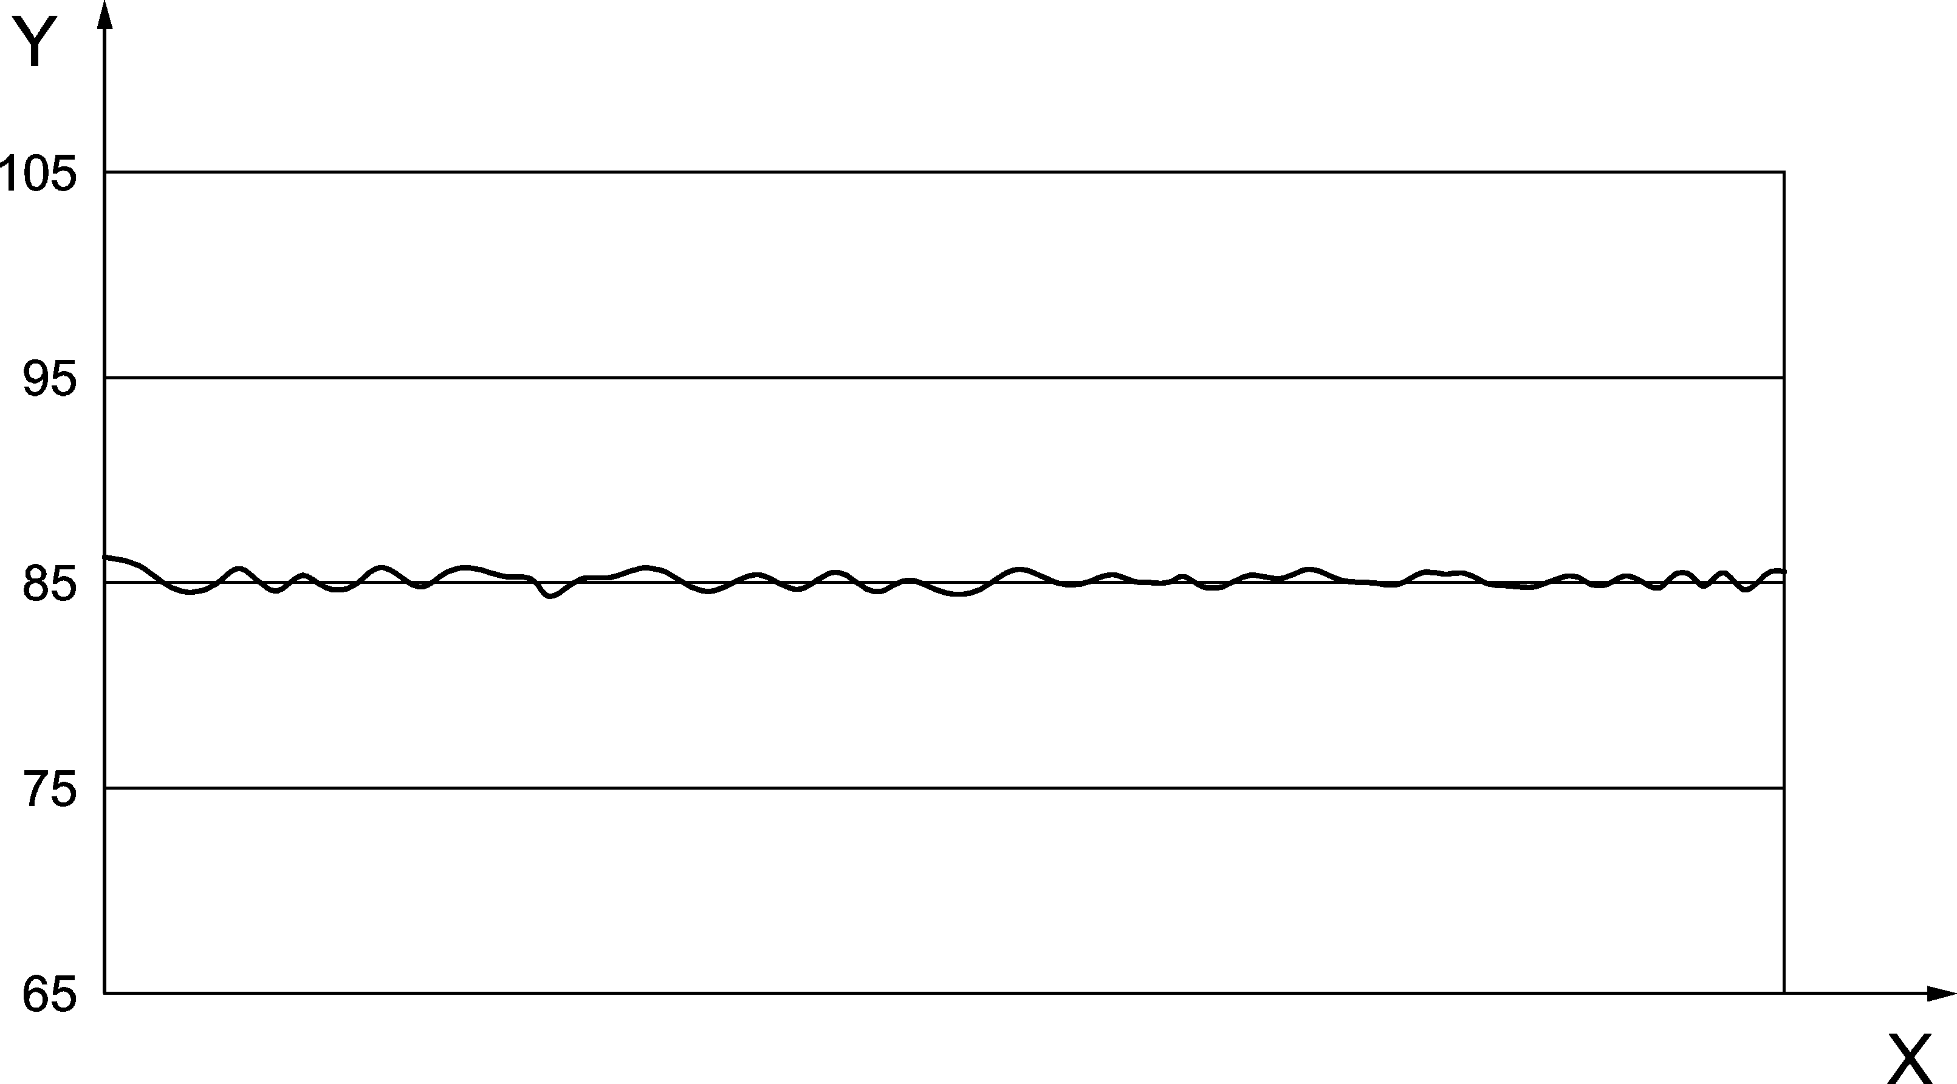
Ось X: Время
Ось Y: Уровень звукового давления [дБ]
Рисунок H.1 – Постоянный шум

Постоянный шум имеет очень небольшие изменения уровня во времени.
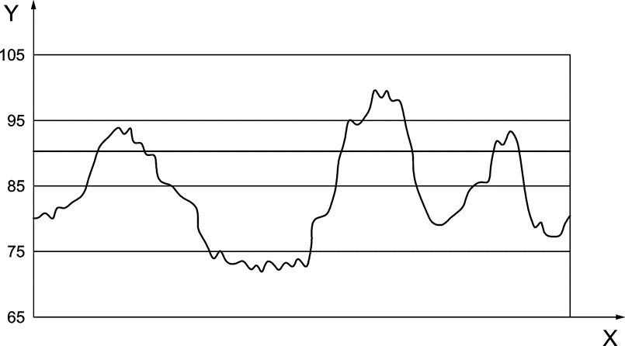
Ось X: Время
Ось Y: Уровень звукового давления [дБ]
Рисунок H.2 – Переменный шум
Уровень переменного шума неравномерно изменяется во времени.
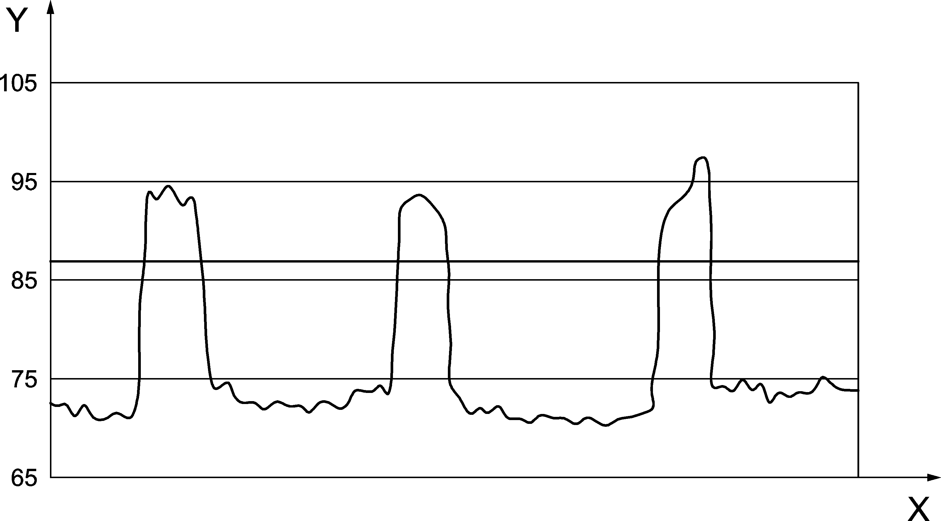
Ось X: Время
Ось Y: Уровень звукового давления [дБ]
Рисунок H.3 – Прерывистый или повторяющийся кратковременный шум

Прерывистый или повторяющийся кратковременный шум похож на переменный шум по характеру изменения уровня, но более предсказуем во времени.
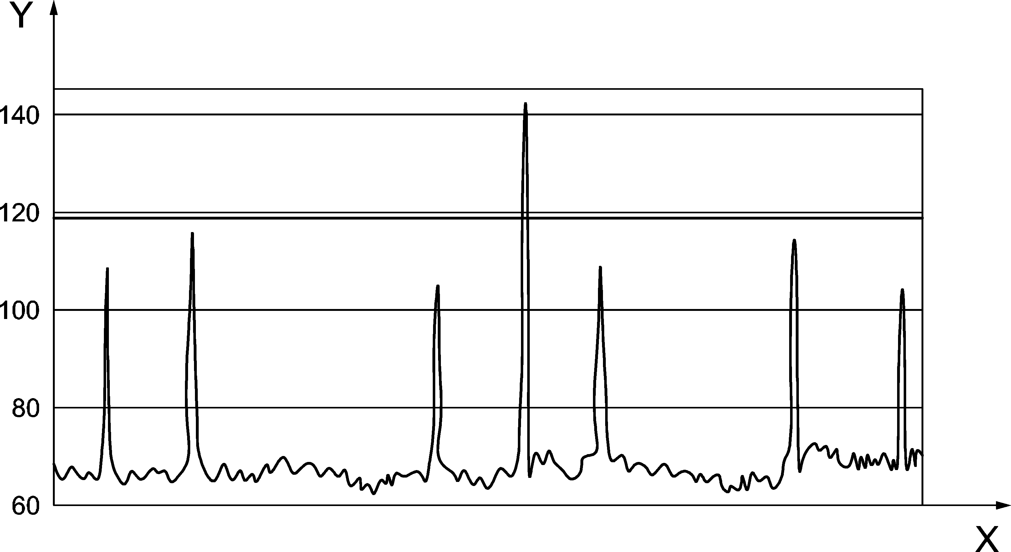
Ось X: Время
Ось Y: Уровень звукового давления [дБ]
Рисунок H.4 – Импульсный шум

Импульсный шум может характеризоваться кратковременными пиками высокого уровня.

Приложение ДА
(справочное)
Сведения о соответствии ссылочных межгосударственных стандартов международным и европейским стандартам, использованным в качестве ссылочных в примененном европейском стандарте
Таблица ДА.1
Обозначение ссылочного межгосударственного стандарта | Степень соответствия | Обозначение и наименование соответствующего европейского стандарта
ГОСТ EN 352-1-2021 | IDT | EN 352-1:2020 «Средства защиты органа слуха. Общие требования. Часть 1. Наушники»
ГОСТ EN 352-2-2021 | IDT | EN 352-2:2020 «Средства защиты органа слуха. Общие требования. Часть 2. Противошумные вкладыши»
ГОСТ EN 352-3-2021 | IDT | EN 352-3:2020 «Средства защиты органа слуха. Общие требования. Часть 3. Наушники, совмещенные со средствами защиты головы и/или лица»
ГОСТ 12.4.321.4-2022 (EN 352-4:2020) | MOD | EN 352-4:2020 «Средства защиты органа слуха. Требования безопасности. Часть 4. Наушники уровнезависимые»
ГОСТ 12.4.321.6-2023 (EN 352-6:2020) | MOD | EN 352-6:2020 «Средства защиты органа слуха. Требования безопасности. Часть 6. Наушники с аудиовходом, отвечающим требованиям безопасности»
ГОСТ 12.4.321.8 (EN 352-8:2020) | MOD | EN 352-8:2020 «Средства защиты органа слуха. Требования безопасности. Часть 8. Наушники с воспроизведением развлекательных аудиопрограмм»
ГОСТ ISO 4869-1-2023 | IDT | ISO 4869-1:2018 «Акустика. Средства индивидуальной защиты органа слуха. Часть 1. Субъективный метод измерения поглощения шума»
ГОСТ ISO 4869-2-2022 | IDT | ISO 4869-2:2018 «Акустика. Средства защиты органа слуха. Часть 2. Определение эффективных А-корректированных уровней звукового давления при использовании средств защиты органа слуха»
ГОСТ ISO 9612-2016 | IDT | ISO 9612:2009 «Акустика. Определение воздействия шума в производственных условиях. Технический метод»
Примечание – В настоящей таблице использованы следующие условные обозначения степени соответствия стандартов:
- IDT – идентичный стандарт;
- MOD – модифицированный стандарт.

Библиография
[1] EN 61672-1, Electroacoustics – Sound level meters – Part 1: Specifications
(IEC 61672-1) [Электроакустика. Измерители уровня звука. Часть 1. Технические требования (IEC 61672-1)]
[2] EN 352-7, Hearing protectors – Safety requirements and testing – Part 7: Level-dependent ear-plugs (Средства индивидуальной защиты органов слуха. Требования безопасности. Часть 7. Ушные вкладыши, изолирующие в зависимости от уровня шума)
[3] EN 352-5, Hearing protectors – Safety requirements and testing – Part 5: Active noise reduction ear-muffs (Средства индивидуальной защиты органов слуха. Требования безопасности. Часть 5. Наушники с активным шумоподавлением)
[4] EN ISO 7731, Ergonomics – Danger signals for public and work areas – Auditory danger signals (ISO 7731) [Эргономика. Сигналы опасности на рабочих и в общественных местах. Звуковые сигналы опасности (ISO 7731)]
[5] EN ISO 9921, Ergonomics – Assessment of speech communication (ISO 9921) [Эргономика. Оценка речевой связи (ISO 9921)]

УДК 614.895.1:006.354 МКС 13.340.20 MOD

Ключевые слова: охрана труда, средства индивидуальной защиты органа слуха, противошумные наушники, противошумные вкладыши, определения, требования, материалы, конструкция, размеры, свойства, маркировка

⁾ Требования к средствам защиты органа слуха установлены в серии стандартов ГОСТ EN 352, в том числе ГОСТ 12.4.321.4–2022 (EN 352-4:2020), ГОСТ 12.4.321.6–2023 (EN 352-6:2020), ГОСТ 12.4.321.8–2024 (EN 352-8:2020) и ГОСТ 2.4.321.9–2023 (EN 352-9:2020)

